УТВЕРЖДАЮ

И.о.директора

МБОУ "СШ №19"

П.В.Шахматова

Приказ № 593

"29 "июля 2021 года

Публичный доклад
МБОУ «Средняя школа №19»
за 2020-2021 учебный год

Содержание:

1 | Общая характеристика школы | 4
2 | Особенности образовательной деятельности | 10
3 | Условия обучения и воспитания | 27
4 | Результаты деятельности | 36
5 | Социальная активность и внешние связи школы | 53
6 | Финансовые ресурсы и их использование | 55
7 | Решения, которые приняты по итогам общественного обсуждения | 59
8 | Заключение | 60

Уважаемые участники образовательной деятельности:
родители, педагоги, обучающиеся!
Предлагаем Вашему вниманию Публичный доклад МБОУ «Средняя школа №19», в котором представлены результаты деятельности школы за 2020-2021 учебный год.
Цель настоящего доклада – обеспечить диалог и согласовать интересы всех участников образовательных отношений, проинформировать общественность, родителей (законных представителей) об образовательной деятельности, основных результатах функционирования школы, планируемых мероприятиях и направлениях ее развития.

- Общая характеристика школы
Наименование образовательной организации | Муниципальное бюджетное общеобразовательное учреждение «Средняя школа № 19» (МБОУ "СШ №19")
Директор | Черногалов Анатолий Владимирович  Телефон 8 (3466) 45-60-78
Адрес организации | 628624, Российская Федерация,  Ханты-Мансийский автономный округ-Югра,  город Нижневартовск, улица Мира 76 В  Филиалы отсутствуют
Телефон, факс | 8 (3466) 46-11-67 – приемная (факс)  8 (3466) 43-23-80 - круглосуточный телефон (вахта)
Электронная почта, сайт | school19nv@mail.ru  www.xix-nv.ru
Учредитель | Функции и полномочия учредителя осуществляет администрация города Нижневартовска в лице ее структурных подразделений:  Департамент муниципальной собственности и земельных ресурсов 628615, Российская Федерация, Тюменская область, Ханты-Мансийский автономный округ - Югра, г. Нижневартовск, ул. Таежная, дом 24  Сайт http://www.n-vartovsk.ru/authorities/town_adm/structure/577.html, электронная почта dms@n-vartovsk.ru  Департамент образования администрации города Нижневартовска  628615, Российская Федерация, Тюменская область, Ханты-Мансийский автономный округ - Югра, г. Нижневартовск, ул. Дзержинского, дом 15  Сайт www.edu-nv.ru , электронная почта do@n-vartovsk.ru
Дата создания | Дата создания - 1 сентября 1984 года  Дата государственной регистрации - 11 марта 2012 года
Лицензия | Серия 86 Л0 1 № 0001199, регистрационный № 1988  Срок действия лицензии: с 26 марта 2015 года бессрочно
Свидетельство о государственной аккредитации | Серия 86 А0 1 № 0000341, регистрационный № 1078  Срок действия: с 12 мая 2015 года по 11 мая 2027 года
Режим работы | Работа школы осуществляется в 2 смены:  1 смена с 8.00 (1-3, 5, 7, 9-11 классы), 2 смена с 13.00 (4, 6 и 8 классы)  Для обучающихся 1-11 классов - 5-дневная рабочая неделя
Экономические и социальные условия территории нахождения | Школа № 19 расположена в центре 14-ого микрорайона, рядом с МБОУ «СШ №3», МБДОУ ДС №47 «Гнездышко», МУДОД «ДШИ №2». В микрорайоне достаточно развитая инфраструктура: в непосредственной близости находятся радиошкола, кинотеатр "Мир", центральная библиотека, детская библиотека, 2-ая окружная больница, аптеки, продуктовые магазины, парикмахерские, кафе, участковый пункт полиции, военный комиссариат, университет, обслуживающие организации, др.

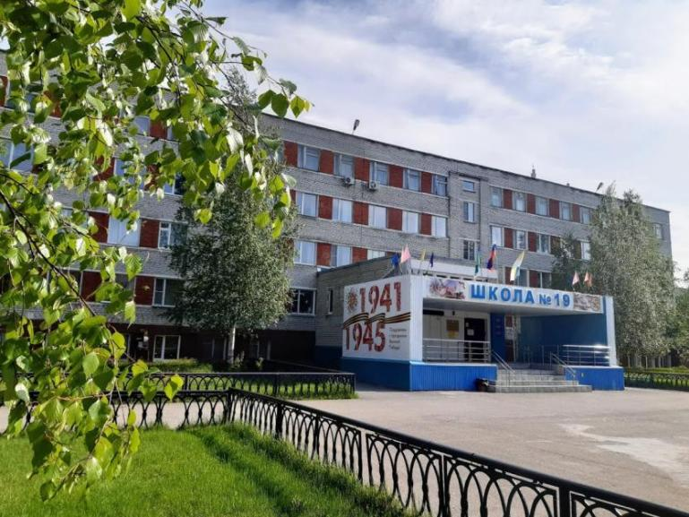

Количество обучающихся, классов по уровням в 2020-2021 учебном году
(информация на 31.05.2021)

Уровень образования | Количество классов | Количество обучающихся
Начальное общее (1-4 классы) | 19 | 492
Основное общее (5-9 классы) | 16 | 453
Среднее общее (10-11 классы) | 2 | 99
Всего | 37 | 1044

Социальный паспорт школы на 31.05.2021 г.

Общее количество детей |  | 1044
Категории семей | Неполные семьи | 244
 | Многодетные | 232
 | Малоимущие | 74
 | Семьи СОП | 2
 | Мигранты | 14
 | Семьи коренных малочисленных народов Севера | 5
 | Семьи, в которых родители принимали участие в военных действиях (Афганистан, Чеченская республика) | 12
 | Семьи, проживающие в СОТы и жилпоселках | 4
 | Семьи из п.г.т. Излучинск | 1
Категории детей | Дети – инвалиды | 4
 | Дети с ОВЗ | 7
 | Дети-инвалиды с ОВЗ | 2
 | Дети, находящиеся на домашнем обучении | 6
 | Обучающиеся, состоящие на профилактическом учете в УМВД | 5
 | Обучающиеся, в отношении которых организована профилактическая работа | 7

Основные позиции программы развития школы

Основная концептуальная идея программы развития - это сотрудничество детей и взрослых, как наиболее эффективный и адекватный способ раскрытия потенциала ребенка и оптимизации его взаимоотношений с окружающим миром.
Миссия школы - создание открытой образовательной среды, отвечающей запросам социальных заказчиков (обучающихся, родителей, органов управления образованием), в которой ученик реализует свое право на образование в соответствии со своими потребностями, способностями и возможностями, учитель развивает свои профессиональные и личные качества, руководитель обеспечивает успех деятельности учеников и учителей, коллектив работает в творческом поисковом режиме.
Главное условие успешности реализации программы - самоактуализация личности педагога.
Цель программы – это создание на основе партнерства всех субъектов образования (обучающихся, учителей, администрации школы, родителей) условий для самореализации учеников во время и после обучения, социализации и адаптации к экономическим реалиям.
Управление программой развития осуществляется через 5 основных форсайт-проектов «Ученик», «Учитель», «Менеджер образования», «Родитель» и «Социальное партнерство».

Органы управления, их компетенции в соответствии с уставом школы

Управление общеобразовательной организацией осуществляется в соответствии с законодательством РФ и Уставом школы на основе сочетания принципов единоначалия и коллегиальности.
Школьный коллектив, объединяющий обучающихся и работников школы, осуществляет свои задачи в тесном взаимодействии с родителями (законными представителями) и широкой общественностью.
Коллегиальные органы управления – общее собрание работников, педагогический совет, управляющий совет, методический совет.
В Уставе школы, в положениях четко определены прерогативы, полномочия различных органов самоуправления школой, а также разграничены полномочия между различными формами самоуправления школой и администрацией школы.

Директор | Текущее руководство деятельностью школы
Общее собрание работников | Решение вопросов  - о необходимости заключения коллективного договора, его рассмотрения и принятия проекта;  - о создании и работе комиссии по трудовым спорам;  - о рассмотрении и утверждении кандидатур на награждение;  - о делегировании в состав управляющего совета
Педагогический совет | - внесение предложений учредителю по ликвидации и реорганизации,  - заслушивание и обсуждение докладов директора, его заместителей, главного бухгалтера, медицинского работника, библиотекаря;  - разработка и принятие правил внутреннего распорядка для обучающихся;  - разработка и утверждение учебных планов и программ;  - разработка и утверждение индивидуальных учебных планов;  - определение даты начала и окончания каникул;  - утверждение форм образования, методов учебно-воспитательного процесса и способов его реализации;  - решение вопроса об оставлении на повторное обучение или о переводе в классы компенсирующего обучения, или о продолжении обучения по форме семейного образования для обучающихся, не освоивших учебную программу и имеющих академическую задолженность по двум и более предметам;  - решение о переводе в следующий класс;  - принятие решения о применении рейтинговой и зачетной форм аттестации обучающихся;  - избрание членов методического и попечительского советов, утверждение кандидатуры председателя методического совета;  - другие вопросы, относящиеся к компетенции педагогического совета
Управляющий совет | - разработка и утверждение программы развития;  - согласование планов и программ материально-технического обеспечения и оснащения образовательного процесса, оборудования помещений;  - согласование мер по созданию здоровых и безопасных условий обучения и воспитания;  - предоставление публичного ежегодного отчета о деятельности учредителю и общественности;  - определение порядка деятельности и координация деятельности общественных объединений
Методический совет | - разработка планов методической работы,  - обсуждение актуальных проблем эффективности и результативности обучения и воспитания,  - рассмотрение инноваций, предложений о внедрении нововведений в учебный процесс,  - рассмотрение тематики практических конференций,  - выработка предложений о введении новых учебных предметов, новых форм организации и содержания воспитательной работы,  - другие вопросы, относящиеся к компетенции методического совета

Администрация представлена руководителем школы - директором, осуществляющим непосредственное руководство учреждением, заместителями директора, отвечающими и курирующими направления и виды деятельности согласно своему функционалу.

Состав управленческого аппарата в 2020-2021 учебном году

Директор | Черногалов Анатолий Владимирович | 8 (3466) 45 60 78 | director@xix-nv.ru
Заместители директора | По учебной работе в 1-4 классах  Байдавлетова Алсу Азатовна | 8 (3466) 46 11 67 | zam1-4@xix-nv.ru
 | По учебной работе в 5-8 классах  Хамбалеева Анастасия Юрьевна По учебной работе в 9-11 классах Кулачок Елена Леонидовна | 8 (3466) 46 11 67 | zam5-8@xix-nv.ru
 | По воспитательной работе  Гасан Ирина Викторовна | 8 (3466) 46 11 67 | vr@xix-nv.ru
 | По социальной работе  Шахматова Полина Викторовна | 8 (3466) 46 11 67 | soc@xix-nv.ru
 | По научно-методической работе  Бахрединова Ирина Николаевна | 8 (3466) 46 11 67 | nmr@xix-nv.ru
 | По обеспечению безопасности  Благодарнова Елена Викторовна | 8 (3466) 46 11 67 | ob@xix-nv.ru
 | По информационным технологиям  Кулачок Антон Васильевич | 8 (3466) 46 11 67 | it@xix-nv.ru
Главный бухгалтер | Здутова Галина Николаевна | 8 (3466) 43 34 51 | glavbuh@xix-nv.ru
Заведующий библиотекой | Пашкова Альмира Лаисовна | 8 (3466) 46 11 67 | biblio@xix-nv.ru

Список руководителей методических объединений
на 2020-2021 учебный год

№ | Должность | ФИО | Почта
 | Руководитель МО учителей русского языка и литературы | Фролов Яков Александрович | mo_rus@xix-nv.ru
 | Руководитель МО учителей иностранного языка | Куприянова Ольга Алексеевна | mo_foreign@xix-nv.ru
 | Руководитель МО учителей математики, информатики | Гуцу Наталья Александровна | mo_maths@xix-nv.ru
 | Руководитель МО учителей общественных наук | Ткаченко Ольга Викторовна | mo_soc@xix-nv.ru
 | Руководитель МО учителей естественных наук | Плюшкина Анна Евгеньевна | mo_nat@xix-nv.ru
 | Руководитель МО учителей области «Искусство», «Технология» | Логинова Зинаида Николаевна | mo_art@xix-nv.ru
 | Руководитель МО учителей физкультуры и ОБЖ | Бархатов Александр Александрович | mo_sport@xix-nv.ru
 | Руководитель МО молодых педагогов | Мартьянова Ксения Игоревна | mo_mped@xix-nv.ru
 | Руководитель МО 1х классов | Фазылова Дарья Динаровна | mo_1@xix-nv.ru
 | Руководитель МО 2х классов | Саранина Евгения Арнольдтовна | mo_2@xix-nv.ru
 | Руководитель МО 3х классов | Альметова Ирина Ивановна | mo_3@xix-nv.ru
 | Руководитель МО 4х классов | Петренко Марина Степановна | mo_4@xix-nv.ru

- Особенности образовательной деятельности

МБОУ «Средняя школа №19» осуществляет образовательный процесс в соответствии с уровнями общеобразовательных программ трёх уровней общего образования: уровень образования – начальное общее образование (нормативный срок освоения - 4 года), уровень образования – основное общее образование (нормативный срок освоения - 5 лет), уровень образования – среднее общее образование (нормативный срок освоения - 2 года). Образовательная деятельность реализуется по образовательным программам: программам начального общего образования (1-4 класс), основного общего образования (5-9 класс) и среднего общего образования (10-11 классы).
В 2020-2021 учебном году образовательная программа в 1-9,10 классах реализуется в соответствии с федеральными государственными стандартами начального общего, основного общего, среднего общего образования (ФГОС второго поколения), в 11 классах – в соответствии с Федеральным компонентом государственного стандарта основного и среднего общего образования (ГОС 2004).
Все программы размещены на официальном сайте школы https://www.xix-nv.ru в разделе «Образование».

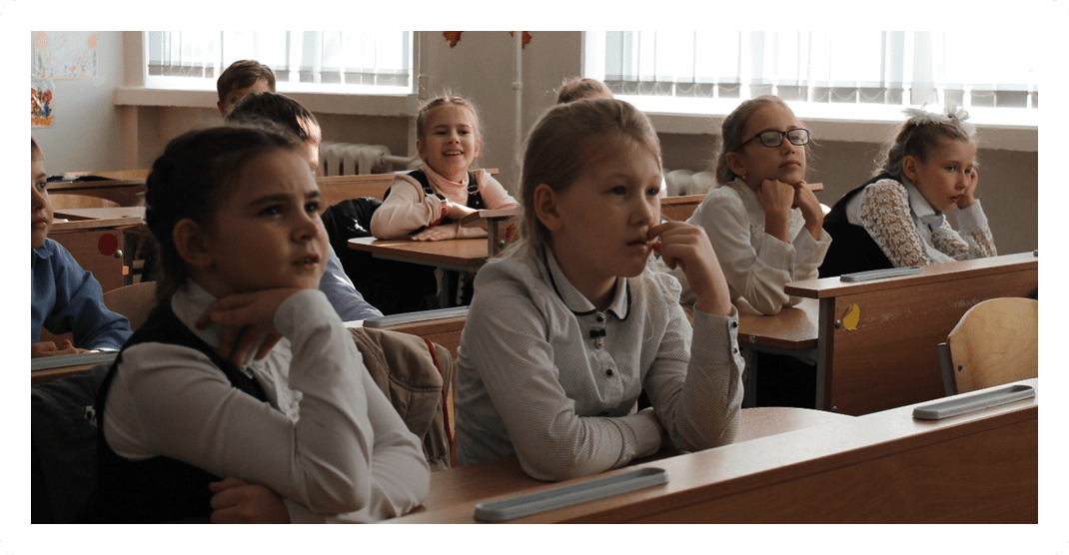

Образовательная программа начального общего образования (НОО)
(1- 4 классы)

Все компоненты образовательной программы разработаны с учетом содержания УМК «Школа России», используемого на начальном уровне образования.
Цели реализации основной образовательной программы начального общего образования МБОУ «СШ №19»:
- создание условий для развития и воспитания личности младшего школьника в соответствии с требованиями ФГОС начального общего образования;
- достижение планируемых результатов в соответствии с ФГОС на основе используемых УМК;
- создание условий для реализации личностно-ориентированного учебного процесса, обеспечивающего овладение учащимися базовым уровнем образованности - элементарной грамотностью, формирование у обучающихся устойчивой мотивации к разнообразной интеллектуальной деятельности.
- формирование у обучающихся опыта самореализации, индивидуального и коллективного действия, на основе которых осуществляется личностное и социальное самоопределение и развитие младших школьников.

Задачи реализации образовательной программы НОО

Образовательная программа отражает стратегию развития образования МБОУ «СШ №19» строится на следующих принципах:
- ориентация школьного образования на достижение выпускниками начальной школы требований стандарта начального общего образования;
- реализация права каждого ребенка на качественное образование с учетом его способностей, уровня развития, прилежания;
- преемственность со ступенями дошкольного, начального общего и основного общего образования.

Учебный план начального общего образования
(пятидневная учебная неделя)
муниципального бюджетного общеобразовательного
учреждения «Средняя школа №19»
на 2020-2021 учебный год

Предметные области | Учебные предметы | Количество часов в неделю/в год
 |  | I | II | III | IV
Обязательная часть
Русский язык и литературное чтение | Русский язык | 3,5/115 | 3,5/119 | 3,5/119 | 3,5/119
 | Литературное чтение | 3,5/115 | 3,5/119 | 3,5/119 | 2,5/85
Родной язык и литературное чтение на родном языке | Родной язык | 0,5/17 | 0,5/17 | 0,5/17 | 0,5/17
 | Литературное чтение на родном языке | 0,5-16 | 0,5/17 | 0,5/17 | 0,5/17
Иностранный язык | Иностранный язык (английский язык) | - | 2/68 | 2/68 | 2/68
Математика и информатика | Математика | 4/132 | 4/136 | 4/136 | 4/136
Обществознание и естествознание | Окружающий мир | 2/66 | 2/68 | 2/68 | 2/68
Основы религиозных культур и светской этики | Основы религиозных культур и светской этики | - | - | - | 1/34
Искусство | Музыка | 1/33 | 1/34 | 1/34 | 1/34
 | Изобразительное искусство | 1/33 | 1/34 | 1/34 | 1/34
Технология | Технология | 1/33 | 1/34 | 1/34 | 1/34
Физическая культура | Физическая культура | 3/99 | 3/102 | 3/102 | 3/102
Часть, формируемая участниками образовательных отношений
Русский язык и литературное чтение | Русский язык | 1/33 | 1/34 | 1/34 | 1/34
ИТОГО ПО УП |  | 21/693 | 23/782 | 23/782 | 23/782
Формы промежуточной аттестации |  |  | Выведение годовых отметок успеваемости на основе четвертных отметок успеваемости, выставленных обучающимся в течение соответствующего учебного года.

План внеурочной деятельности начальных классов МБОУ «СШ № 19»
на 2020- 2021 учебный год 1-4 классы

Направление внеурочной деятельности | Содержание направления | Форм занятий | Количество часов в неделю/в год |  |  |  | Всего
 |  |  | I | II | III | IV
Спортивно-оздоровительное направление | «Самбо» | Спортивные занятия по основам физической подготовке. | 1/33 | - | - | - | 33
 | «Аквааэробика» | Спортивные занятия по плаванию, подготовка к ГТО. | 1/33 | 1/34 | 1/34 | 1/34 | 135
 | «Флорбол» | Спортивные занятия. | - | - | 1/34 | - | 34
Духовно-нравственное | «Социокульту  рные истоки» | Духовно-нравственные  мероприятия, беседы, игры, проведение праздников, миниспектаклей, просмотр и обсуждение источников российской культуры. | 1/33 | 1/34 | 1/34 | - | 101
 | «Я – гражданин России» |  | - | - | - | 1/34 | 34
Обще  интеллектуальное направление | «Шахматы» | Шахматные игры и состязания. | 1/33 | 1/34 | 1/34 | 1/34 | 135
 | Я-исследователь | Участие в городских,  региональных, дистанционных Российских конкурсах, олимпиадах, фестивалях, Российском движении Школьников, а также занятия по формированию экологической  культуры обучающихся. | 1/33 | 1/34 | 1/34 | 1/34 | 135
Общекультурное направление | Театральная студия | Занятия по театральному искусству, культурные мероприятия,  фестивали, конкурсы. | 1/33 | 1/34 | - | - | 67
 | Музыкальный вокал. Хор | Занятия по хоровому, сольному пению, дыхательные гимнастики, культурные мероприятия,  фестивали, конкурсы. | - | - | 1/34 | 1/34 | 68
Социальное направление | Тропинка к своему Я | Формирование коммуникативных компетенций учащихся как показателя общей культуры человека, развитие устной и письменной речи. | 1/33 | 1/34 | 1/34 | 1/34 | 135
Всего |  |  | 33 | 34 | 34 | 34 | 135

Образовательная программа основного общего образования(ООО)
5-9 классы

Достижение поставленных целей при разработке и реализации образовательной организацией основной образовательной программы ООО предусматривает решение следующих основных задач:
• обеспечение соответствия основной образовательной программы требованиям Федерального государственного образовательного стандарта основного общего образования (ФГОС ООО);
• обеспечение преемственности начального общего, основного общего, среднего общего образования;
• обеспечение доступности получения качественного основного общего образования, достижение планируемых результатов освоения основной образовательной программы основного общего образования всеми обучающимися, в том числе детьми-инвалидами и детьми с ОВЗ;
• установление требований к воспитанию и социализации обучающихся как части образовательной программы и соответствующему усилению воспитательного потенциала школы, обеспечению индивидуализированного психолого-педагогического сопровождения каждого обучающегося, формированию образовательного базиса, основанного не только на знаниях, но и на соответствующем культурном уровне развития личности, созданию необходимых условий для ее самореализации;
• обеспечение эффективного сочетания урочных и внеурочных форм организации учебных занятий, взаимодействия всех участников образовательных отношений;
• взаимодействие образовательной организации при реализации основной образовательной программы с социальными партнерами;
• выявление и развитие способностей обучающихся, в том числе детей, проявивших выдающиеся способности, детей с ОВЗ и инвалидов, их интересов через систему клубов, секций, студий и кружков, общественно полезную деятельность, в том числе с использованием возможностей образовательных организаций дополнительного образования;
• организацию интеллектуальных и творческих соревнований, научно-технического творчества, проектной и учебно-исследовательской деятельности;
• участие обучающихся, их родителей (законных представителей), педагогических работников и общественности в проектировании и развитии внутришкольной социальной среды, школьного уклада;
• включение обучающихся в процессы познания и преобразования внешкольной социальной среды (населенного пункта, района, города) для приобретения опыта реального управления и действия;
• социальное и учебно-исследовательское проектирование, профессиональная ориентация обучающихся при поддержке педагогов, психологов, социальных педагогов, сотрудничество с базовыми предприятиями, учреждениями профессионального образования, центрами профессиональной работы;
• сохранение и укрепление физического, психологического и социального здоровья обучающихся, обеспечение их безопасности.

Годовой учебный план основного общего образования
(пятидневная учебная неделя)
5-9 классы

Предметные  области | Учебные предметы | Количество часов в неделю/год
 |  | 5 классы | 6 классы | 7 классы | 8 классы | 9 классы | Итого:
Обязательная часть
Русский язык и литература | Русский язык | 4,5/153 | 5,5/187 | 3,5/119 | 2,5/85 | 2,5/85 | 18,5/  629
 | Литература | 2,5/85 | 2,5/85 | 1,5/51 | 1,5/51 | 2,5/85 | 10,5/ 357
Родной язык и родная литература | Родной язык | 0,5/17 | 0,5/17 | 0,5/17 | 0,5/17 | 0,5/17 | 2,5/85
 | Родная литература | 0,5/17 | 0,5/17 | 0,5/17 | 0,5/17 | 0,5/17 | 2,5/ 85
Иностранные языки | Иностранный язык | 3/102 | 3/102 | 3/102 | 3/102 | 3/102 | 15/ 510
Математика и информатика | Математика | 5/170 | 5/170 |  |  |  | 10/ 340
 | Алгебра |  |  | 3/102 | 3/102 | 3/102 | 6/ 306
 | Геометрия |  |  | 2/68 | 2/68 | 2/68 | 6/ 204
 | Информатика |  |  | 1/34 | 1/34 | 1/34 | 3/ 102
Общественно-научные предметы | История России | 2/68 | 2/68 | 2/68 | 2/68 | 2/68 | 10/ 340
 | Всеобщая история
 | Обществознание |  | 1/34 | 1/34 | 1/34 | 1/34 | 4/ 136
 | География | 1/34 | 1/34 | 2/68 | 2/68 | 2/68 | 8/ 272
Естественно-научные предметы | Биология | 1/34 | 1/34 | 1/34 | 2/68 | 2/68 | 7/ 238
 | Физика |  |  | 2/68 | 2/68 | 3/102 | 6/ 204
 | Химия |  |  |  | 2/68 | 2/68 | 4/ 136
Искусство | Музыка | 1/34 | 1/34 | 1/34 | 1/34 |  | 4/ 136
 | Изобразительное искусство | 1/34 | 1/34 | 1/34 |  |  | 3/ 102
Технология | Технология | 2/68 | 2/68 | 2/68 | 1/34 |  | 7/ 238
 | Основы духовно-нравственной культуры народов России | 1/34 |  |  |  |  | 1/34
Физическая культура и Основы безопасности жизнедеятельности | Физическая культура | 2/68 | 2/68 | 2/68 | 2/68 | 2/68 | 10/ 340
 | ОБЖ | - | - | - | 1/34 | 1/34 | 2/ 68
Итого: |  | 27/918 | 28/952 | 29/986 | 30/1020 | 30/1020 | 144/ 4896
Часть, формируемая участниками образовательного процесса |  | 2/68 | 2/68 | 3/102 | 3/102 | 3/102 | 13/ 442
 | Физическая культура | 1/34 | 1/34 | 1/34 | 1/34 | 1/34 | 5/ 170
 | Алгебра |  |  | 1/34 | 1/34 | 1/34 | 3/ 102
 | Биология |  |  | 1/34 |  |  | 1/34
 | Обществознание |  |  |  |  |  | 1/34
 | Информатика | 1/34 | 1/34 |  |  |  | 1/34
 | Русский язык |  |  |  | 0,5/17 |  | 0,5/17
 | Литература |  |  |  | 0,5/17 |  | 0,5/17
 | Элективный учебный предмет «Лингвистический анализ текста» |  |  |  |  | 1/34 | 1/34
Предельно допустимая аудиторная учебная нагрузка при 5-дневной учебной неделе (требования СанПиН) |  | 29/986 | 30/1020 | 32/1088 | 33/1122 | 33/ 1122 | 157/ 5338
Формы промежуточной аттестации |  | контрольная работа, тест, защита проекта

Курсы внеурочной деятельности в 5-9 классах по направлениям

Класс | Спортивно-оздоровительное | Духовно-нравственное | Обще интеллектуальное | Общекультурное | Социальное | КТД | Итог
5 | Шахматы  ОФП | Сценическое мастерство | Я принимаю вызов!  Социальная математика  Немецкий язык | Геометрическое рисование | Безопасный город | 5 | 10
6 | Футбол  Самбо | Социокультурные истоки | Немецкий язык  Шахматы  Я принимаю вызов! | Сценическое мастерство | Безопасный город | 5 | 10
7 | Футбол | Социокультурные истоки | Робототехника  Немецкий язык  Журналистика | Музыкальный вокал. Хор  Шахматы  Я принимаю вызов! | Безопасный город | 5 | 10
8 | Военно-патриотическая подготовка  Шахматы | Социокультурные истоки | Социальная математика | Космическая верстка  Графический дизайн | Предпрофильная подготовка | 5 | 10
9 | Шахматы | Социокультурные истоки | Экологический практикум  Химия в задачах  Деловой английский | Информационная культура  Эврика | Предпрофильная подготовка  Социальная математика  Правовед  Финансовая грамотность | 3 | 10

Образовательная программа среднего общего образования (10 классы)
Задачи школы по реализации образовательной программы СОО

Годовой учебный план среднего общего образования (ФГОС СОО)
(пятидневная учебная неделя)
10 классы

Предметная область | Учебный предмет |  | 10А  технологический |  | 10Б гуманитарный
 |  |  | Б | У | Б | У
Обязательная часть
Русский язык и литература | Русский язык |  | 1/35 |  | 1/35
 | Литература |  | 3/105 |  | 3/105
Родной язык и родная литература | Родной язык |  | 1/35 |  | 1/35
Иностранные языки | Иностранный язык |  |  | 3/105 |  | 6/210
 | Второй иностранный язык |  |  |  | 2/70
Общественные науки | История |  | 2/70 |  |  | 4/140
 | Право |  |  |  |  | 2/70
 | Обществознание |  |  |  | 2/70
Математика и информатика | Математика |  |  | 6/210 | 4/140
 | Информатика |  |  | 4/140
Естественные науки | Физика |  |  | 5/175
Физическая культура, экология и основы безопасности жизнедеятельности | Физическая культура |  | 3/105 |  | 3/105
 | Основы безопасности жизнедеятельности |  | 1/35 |  | 1/35
Часть, формируемая участниками образовательных отношений
Естественные науки | Химия |  | 1/35 |  | 1/35
 | Биология |  | 1/35 |  | 1/35
Индивидуальный проект |  |  | 1/35 |  | 1/35
Курсы по выбору |  | Компьютерная графика | 2/70
 |  | История родного края |  |  | 1/35
 |  | Современный русский язык |  |  | 1/35
Предельно допустимая аудиторная учебная нагрузка при 5-дневной учебной неделе |  |  | 34/1190 |  | 34/1190
Формы промежуточной аттестации |  |  | Контрольные работы, тесты, защита проектов

Образовательная программа среднего общего образования (11 классы)
Задачи школы по реализации образовательной программы СОО

Годовой учебный план среднего общего образования (ФКГОС СОО)
(пятидневная учебная неделя)
11 классы
 | Предмет | Количество часов в неделю/год
 |  | 11А  Физико-математический профиль | 11Б  Информационно-технологический профиль
ФЕДЕРАЛЬНЫЙ КОМПОНЕНТ
ИНВАРИАНТНАЯ | Обязательные учебные предметы на базовом уровне
 | Русский язык | 1/35 | 1/35
 | Литература | 3/105 | 3/105
 | Иностранный язык (английский) | 3/105 | 3/105
 | История | 2/70 | 2/70
 | Обществознание (включая экономику и право) | 2/70 | 2/70
 | Астрономия | 1/35 | 1/35
 | Физика |  | 1/35
 | Химия | 1/35 | 1/35
 | Биология | 1/35 | 1/35
 | Физическая культура | 3/105 | 3/105
 | Основы безопасности жизнедеятельности | 1/35 | 1/35
ВАРИАТИВНАЯ  ЧАСТЬ | Учебные предметы по выбору на профильном уровне
 | Математика | 6/210 | 6/210
 | Информатика |  | 4/140
 | Физика | 5/175
 | Учебные предметы по выбору на базовом уровне
 | Информатика и ИКТ | 1/35
 | РЕГИОНАЛЬНЫЙ (НАЦИОНАЛЬНО-РЕГИОНАЛЬНЫЙ) КОМПОНЕНТ И КОМПОНЕНТ ОБРАЗОВАТЕЛЬНОГО УЧРЕЖДЕНИЯ
 | Физика |  | 1/35
 | География | 1/35 | 1/35
 | Компьютерная графика | - | 1/35
 | Современный русский язык | 1/35 | 1/35
 | Политическая карта мира | 0,5/18 | -
 | Биохимия | 1/35 | -
 | Решение физических задач повышенной сложности | 0,5/17 | -
 | Теория и практика общественных наук | - | 1/35
 | Итого: | 34/2380 | 34/2380
 | Предельно допустимая аудиторная учебная нагрузка при 5-ти дневной учебной неделе | 34 | 34
 | Формы промежуточной аттестации | Контрольные работы, тесты, защита проекта

Дополнительные образовательные услуги

Дополнительные образовательные услуги предоставляются с целью всестороннего удовлетворения образовательных и воспитательных потребностей обучающихся. В системе воспитания и образования в школе кружки, секции, общественные объединения занимают особое место, что определяется их безусловной практической значимостью, возможностями в развитии и формировании мышления ученика, их вкладом в создание представлений об истории, науке, искусствах, спорте, глобальном мире и повседневной действительности, людях и их взаимоотношениях. Организация дополнительных образовательных услуг в образовательной организации - неотъемлемый компонент социального заказа общества, а также результат последовательного решения задач, стоящих перед системой образования. В МБОУ «СШ №19 представлен широкий спектр дополнительных образовательных услуг.

Информация о клубах, кружках, секциях, отрядах, объединениях

№ | ФИО руководителя | Название реализуемой программы | Краткое описание деятельности
 | Березина Лариса Робертовна | Театральная студия | Постановка спектаклей с детьми 1-2 классов
 | Березина Лариса Робертовна | Театр мод | Подготовка костюмов, постановка шоу с обучающимися 5 классов
 | Бормотов Александр Анатольевич | Школа стендапа | Подготовка школьных ведущих, постановка литературно-музыкальных композиций (5-8 классы)
 | Мартьянова Ксения Игоревна | Дэнс-Микс | Постановка танцев, подготовка перформансев с 5-8 классами; постановка школьного вальса с выпускниками
 | Седакова Галина Александровна | Барабанщицы | Группа мажореток (7-10 классы)
 | Рыжова Софья Анатольевна | Вокал | Вокальные занятия 1-11 классы
Гражданско-патриотическое направление
 | Вербицкий Сергей Николаевич | Патриот | Программа направлена на допризывную подготовку обучающихся 9-10 классов
 | Морозова Елена Николаевна | Школьный музей | Экскурсоводы школьного музея (1-11 классы)
Социальное направление
 | Вербицкий Сергей Николаевич | Общественное объединение «Юнармия» | Военно-патриотическая подготовка, проведение смотров строя и песни, сборов
 | Гасан Ирина Викторовна | Волонтеры | Программа волонтерского отряда (7 классы)
 | Крайнюк Вячеслав Александрович | ЮИД | Подготовка и проведение мероприятий по профилактике дорожно-транспортных происшествий (5 классы)
 | Шарыпова Вера Олеговна | Общественное объединение «Содружество» | Совет обучающихся 7-11 классов
Техническое направление
 | Мохов Сергей Алексеевич | Школьное телевидение | Сьемка, запись, монтаж телепередач (6 -9 классы)
 | Пискорский Михаил Александрович | Судомоделизм | Сборка моделей кораблей (6 классы)
Спортивно-оздоровительное направление
 | Бархатов Александр Александрович | Тенис | Занятия по тенису (5-6 классы)
 | Собко Вадим Олегович | Баскетбол | Программа по баскетболу (8-11 классы)
 | Шамсутдинов Расиль Рифович | Волейбол | Программа по баскетболу (8-11 классы)

В рамках реализации программ кружковой деятельности занятостью охвачено 88%, 930 обучающихся, в том числе 343 обучающихся льготной категории, что составляет 32% от общего количества обучающихся.

О языке и языках

В МБОУ «Средняя школа №19» образовательная деятельность осуществляется на государственном языке Российской Федерации. Преподавание и изучение государственного языка Российской Федерации в рамках образовательных программ, родного языка (русского) осуществляются в соответствии с государственными образовательными стандартами. В школе соблюдены требования ст.14 Закона №273-ФЗ в части обеспечения гарантированных прав на получение образования на государственном языке РФ, что отражено в локальных актах.
Образовательно-воспитательный процесс в школе строится на принципе культуросообразности, который базируется на общечеловеческих ценностях, ценностях и нормах общенациональной и этнической культур и региональных традиций. С детьми, имеющими языковой барьер, в школе успешно работает Центр культурно-языковой адаптации детей-мигрантов. Благодаря грамотной организации деятельности центра, включающей учебные, воспитательные и логопедические занятия, все воспитанники Центра к окончанию начальной школы владеют русским языком на уровне, достаточным для освоения образовательной программы.
В 2020-2021 учебном году изучение иностранного языка является обязательным. Иностранный язык (английский язык) изучается со 2 по 11 класс. С 2018 года обучающиеся 5 класса изучают немецкий язык на занятиях внеурочной деятельностью.

Образовательные технологии и методы обучения, которые используются в образовательном процессе
Педагогический коллектив школы успешно сочетает в своей работе как традиционные, так и инновационные образовательные технологии и методы обучения. В рамках работы по темам самообразования учителя реализуют полихудожественный подход в обучении изобразительному искусству, технологии творческого проектирования, технологии и методы коррекционно-развивающего обучения, технологию сотрудничества. В течение учебного года осуществлялся поиск оптимальных методов и средств индивидуализации обучения, проводился мониторинг эффективности применения современных образовательных технологий, в первую очередь, технологий, обеспечивающих системно-деятельностный подход в обучении. В учебный процесс внедрены современные педагогические технологии (технология проблемного обучения, технология проектной деятельности, тестовая технология, игровые технологии, здоровьесберегающие технологии, интерактивное обучение, ИКТ-технологии), интегрированные уроки различных формах; уроки-практикумы, уроки-лаборатории, уроки-семинары, индивидуализированные формы учебной деятельности (элементы коллективного способа обучения, использование дистанционных технологий обучения), мониторинг качества образования.
Основное внимание в 2020-2021 учебном году было уделено продолжению развития информационно-коммуникационных технологий и электронного обучения, что закономерно в условиях вынужденного дистанционного обучения в период распространения новой коронавирусной инфекции.
Для улучшения качества дистанционного электронного обучения, школой был приобретен новый, мощный, современный сервер, позволяющий использовать собственное ПО BigBlueButton, в котором уже нет никаких ограничений от сторонних производителей. Например, время видеоконференций не ограничено никакими рамками в отличии от ПО Zoom, записи конференций хранятся прямо на сервере и к ним есть доступ в любое время и из любой точки мира.
Для качественной работы в видеоконференциях был расширен Интернет-канал школы с 1 Гбит/сек до 2 Гбит/сек.
Но в то же время школа не отказалась полностью от ПО Zoom, это ПО используется в качестве резерва, что позволяет приблизить доступность сервиса электронного дистанционного обучения к 100%.
Формат обучение в период карантина каждый ученик вместе с родителями выбирал сам: посещать онлайн-уроки, которые шли в соответствии с обычным расписанием, или изучать материал самостоятельно по заданиям в «облаке» и направлять работы на проверку учителю.
Для решения возникающих вопросов продолжали работать телефонные «горячие лини», круглосуточные группы поддержки в Viber и WhatsApp, учителям и обучающимся предоставлено необходимое оборудование, огромная работа проделана технической службой школы под руководством А.В.Кулачка.

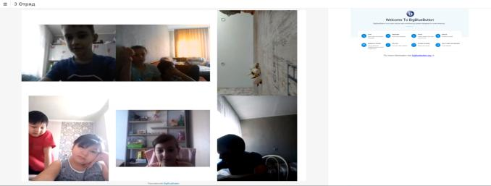

В 2021 году школа приобрела более 1000 лицензий на право использования цифровой образовательной платформы «ЯКласс». Платформа позволяет как производить самостоятельное обучение обучающимися, так и использовать материалы платформы для обучения в классе, а также доступно создание проверочных работ, причем в отличии от других платформ, задания для проверочных работ генерируются автоматически для каждого обучающегося, что не позволяет не только найти готовые ответы в Интернете, но и списать у одноклассника.
Преподаватели и обучающиеся активно используют данную платформу, что показывает рост в ТОПе страны с 13019 места на 6086 место за полгода использования «ЯКласса»

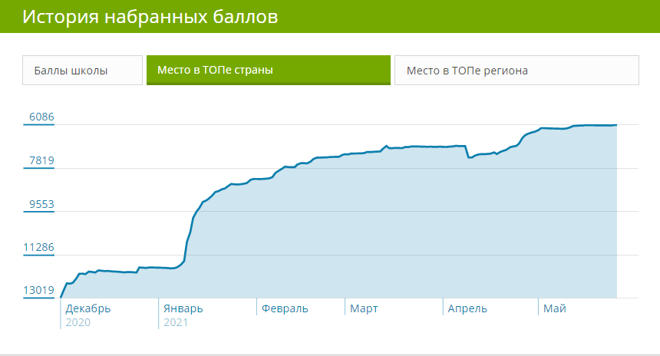

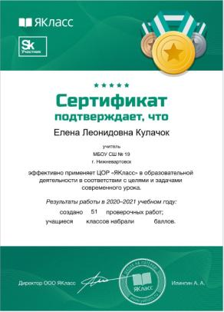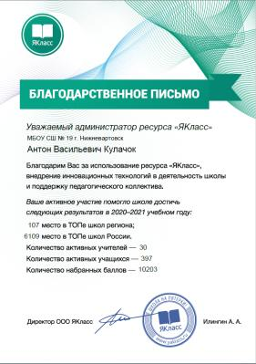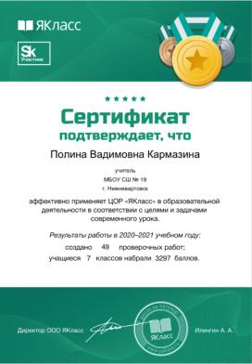

В 2020 году школа вступила в проект Сбербанка – СберКласс. СберКласс — это персонализированная модель образования на Школьной цифровой платформе (https://newschool.sberclass.ru), а также комплексная среда для взаимодействия участников образовательного процесса.
В апробации участвовали два класса 5А и 5В. Все преподаватели этих классов прошли курсы обучения по работе с платформой.

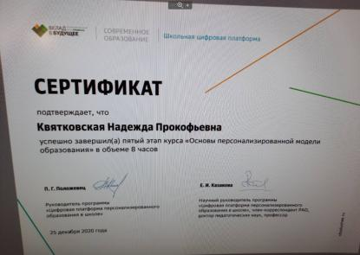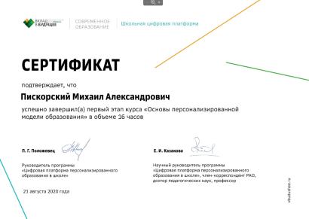

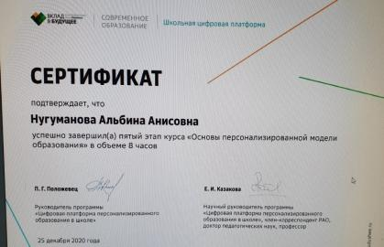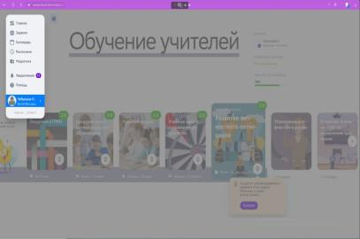

Учебные кабинет этих классов полностью оснащены ноутбуками для каждого ученика и широкополостным доступом в сеть Интернет для работы на платформе.

Работа школы по реализации воспитательной компоненты

Рабочая программа воспитания муниципального бюджетного общеобразовательного учреждения «Средняя школа №19» разработана в соответствии с методическими рекомендациями «Примерная программа воспитания», утвержденной приказом «О внесении изменений в некоторые федеральные государственные образовательные стандарты общего образования по вопросам воспитания обучающихся» (Минпросвещения России, 2020, №172)
Рабочая программа воспитания является обязательной частью основной образовательной программы основного общего образования МБОУ «СШ №19».
Программа направлена на решение проблем гармоничного вхождения обучающихся в социальный мир и налаживания ответственных взаимоотношений с окружающими их людьми.
Одним из результатов реализации Программы станет приобщение обучающихся к российским традиционным духовным ценностям, правилам и нормам поведения в российском обществе. Программа призвана обеспечить достижение обучающимися личностных результатов, указанных во ФГОС: формирование у обучающихся основ российской идентичности; готовность обучающихся к саморазвитию; мотивацию к познанию и обучению; ценностные установки и социально-значимые качества личности; активное участие в социально - значимой деятельности.
Программа воспитания показывает, каким образом педагогические работники (учитель, классный руководитель, заместитель директора, педагог-организатор) могут реализовать воспитательный потенциал их совместной с обучающимися деятельности и тем самым сделать школу воспитывающей организацией.

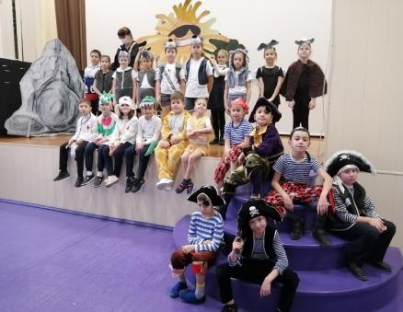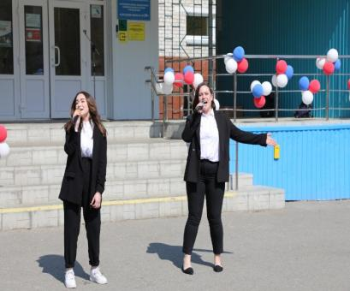

Общественные объединения обучающихся

В образовательной организации действуют общественные объединения как составная часть социального движения, представляющая совместные действия детей и взрослых, объединившихся с целью накопления социального опыта, формирования ценностных ориентаций и самореализации многими исследователями реализуется через совет обучающихся и объединение «Юнармия». Основная стратегия развития детского и молодежного общественного движения, повышение социальной активности обучающейся молодежи, выражение гражданской позиции и патриотизма в воспитательном процессе – приоритетные направления воспитания.
В Совете обучающихся осуществляется преемственность между структурами ученического самоуправления всех уровней, каждый месяц активистами Совета проводятся совместные заседания, организуются рейды, акции, праздники, флешмобы, челенджи, движи и т.д.

Общественные объединения
1. | Вербицкий Сергей Николаевич | Гражданско-патриотическое направление | «Юнармия» | Положение | 30чел
2. | Шарыпова Вера Олеговна | Социальное направление | «Совет обучающихся «Содружество» | План работы  совета обучающихся «Содружество» | 27чел

Характеристика системы психолого-медико-социального сопровождения

Образовательная организация укомплектована специалистами психолого-медико-социального сопровождения. Психолого-педагогическое и социально-педагогическое сопровождение учащихся осуществляется социально-психологической службой школы, в состав которой входит педагог-психолог, социальный педагог, учитель-логопед. За 2020-2021 учебный год за консультативной, коррекционной и развивающей помощью обратились более 60%обучающихся и их родителей (законных представителей).

Внутренняя система оценки качества образования

Внутренняя система оценки качества образования – целостная система диагностических и оценочных процедур, реализуемых различными субъектами государственно-общественного управления школой, которым делегированы отдельные полномочия по оценке качества образования, а также совокупность организационных структур и нормативных правовых материалов, обеспечивающих управление качеством образования.

Объектами оценки внутришкольной системы качества образования являются: образовательные программы, качество которых определяет конкурентоспособность школы и индивидуальные образовательные достижения обучающихся, как показатель реализации образовательных программ, результатов работы школы и качества управления.
Основными пользователями внутришкольной системы оценки качества являются: обучающиеся и их родители, органы законодательной и исполнительной власти г.Нижневартовска, учредители образовательной организации, органы управления школой, общественные организации, заинтересованные в оценке качества образования.
С 2021 года МБОУ «Средняя школа №19» как образовательная организация, имеющая стабильно низкие результаты ,является участником проекта «500+». Проект направлен на создание системы поддержки школ региона, работающих в сложных социально-экономических условиях, и повышение качества образования.

3. Условия обучения и воспитания
Режим работы

Учебный год начинается 1 сентября, в 1-9 классах делится на триместры (сентябрь - ноябрь, декабрь - февраль, март - май).
В 10-11 классах учебный год делится на 1 (сентябрь - декабрь) и 2 (январь - май) полугодия. Полугодия и триместры являются периодами, по итогам которых во 2 - 11 классах выставляются отметки за текущее освоение образовательных программ.
В течение учебного года школа осуществляла учебный процесс в двусменном режиме. Учебный план был рассчитан на 5-дневную учебную неделю. Режим работы определяется федеральными законами, образовательными стандартами и санитарными нормами.
При составлении расписания учитываются гигиенические рекомендации по распределению школьной учебной нагрузки, которые основаны на динамике показателей умственной работоспособности, отражающей функциональное состояние организма школьника под влиянием учебной нагрузки на протяжении учебного дня, недели, года.

Благоустройство территории
Площадь земельного участка, закрепленного за МБОУ «СШ № 19», составляет 1,937 га, площадь озеленения 2750м²: на пришкольном участке растет более 120 деревьев (березы, осины, тальник, рябины, сосны). Озеленение территории соответствует требованиям СанПиН 2.2.4.1178-02, ядовитые и колючие кустарники отсутствуют. На заднем дворе школы установлена специальная площадка для мусоросборных контейнеров с дифференцированным сбором мусора, имеется ограждение из профлиста.
Территория школы имеет периметральное ограждение в виде металлических секций по металлическому каркасу на бетонной опоре протяженностью 606,3 м² (высота забора 1,8 м); на здании есть фасадное периметральное освещение (6 штук) и на стадионе на 8 столбах по 2 светильника.
На земельном участке школы оборудованы спортивные сооружения и площадки: футбольное поле общей площадью 1800 м², баскетбольная и волейбольная площадки, беговая дорожка общей площадью 1300 м². Техническое состояние сооружений и оборудования удовлетворительное.
На территории школы находится автогородок для проведения практических занятий по обучению несовершеннолетних безопасному поведению на дорогах. Площадь автогородка составляет 1867 м² . Автогородок представляет собой уменьшенную копию города с улицами, перекрестками, светофорами и дорожными знаками. На балансе автогородка велосипеды, веломобили и электромобили.
Проезды и пешеходные дорожки имеют покрытие асфальт и бетонные плиты, их состояние удовлетворительное.

В 2019 году по поручению Главы города В.В.Тихонова командой педагогов, учеников, родителей, членов городского молодежного совета был разработан проект использования пришкольной территории для отдыха и занятий спортом жителей микрорайона.
По этому проекту 30.06.2021г. было составлено соглашение о предоставлении из бюджета города Нижневартовска (на осуществление расходов в рамках договора муниципального образования город Нижневартовск и АО «Самотлорнефтегаз») субсидии по укладке новой беговой дорожки на спортивной площадке муниципального бюджетного общеобразовательного учреждения «Средняя школа №19» на сумму 2 971 500 рублей. В настоящий момент готовиться вся необходимая документация для осуществления укладки новой беговой дорожки на спортивной площадке муниципального бюджетного общеобразовательного учреждения «Средняя школа №19» в сентябре-октябре 2021года.

Условия для занятий спортом

В МБОУ «СШ №19» созданы необходимые условия для занятий физической культурой и спортом. Помимо спортивной площадки и автогородка в здании школы оборудованы большой и малый спортивные залы, зал карате, зал для занятий хореографией и ритмикой, тир, лыжная база и бассейн.
Большой спортивный зал находится на 3 этаже, его площадь 267,4 м², зал предназначен для занятий 5-11 классов, оборудован раздевалками, душевыми, необходимым инвентарём для занятий физической культурой, освещается лампами дневного света (50 шт.) и естественно, имеет централизованное отопление.
Малый спортивный зал предназначен для занятий 1-4 классов. Зал находится на 1 этаже, общая площадь - 85 м². Освещение кабинета - лампы дневного света (14 шт.) и естественное. Отопление - централизованное.
Зал карате, зал самбо, тренажерный зал, тир и лыжная база находятся в цокольном этаже. Залы карате и самбо имеют специальное покрытие – татами, оборудованы раздевалками. В этом учебном году в цоколе впервые заработал современный отремонтированный оборудованный санузел.
На лыжной базе имеются современные лыжи с ботинками всех необходимых размеров.
Бассейн -120,4 м² Освещение кабинета - лампы дневного света (12 шт.); естественное. Отопление - централизованное.
Тир расположен в цокольном этаже здания, оборудован для занятий стрельбой, в том числе с использованием лазерного тира.
Оснащение необходимым оборудованием позволяет организовать дополнительную образовательную деятельность и реализовывать образовательную программу по физической культуре на начальном, основном и среднем уровнях образования.

Состояние информационно-технической оснащенности школы
Официальный сайт школы обновился в соответствии с приказом Рособрнадзора №831 от 14.08.2020г. «Об утверждении Требований к структуре официального сайта образовательной организации в информационно-телекоммуникационной сети "Интернет" и формату представления информации», в частности теперь все нормативно-правовые документы, выпущенные школой подписаны электронной подписью руководителя ОО.
На сайте представлена вся необходимая по законодательству, активно ведется новостная лента с информацией о текущих событиях, деятельности образовательной организации по всем направлениям, об участии педагогов и обучающихся в конкурсах разного уровня, олимпиадах, научных слетах, творческих конкурсах.
В актированные дни и дни дистанционного обучения на сайте размещается информация для обучающихся и родителей о самостоятельной подготовке учебного материала (домашние задания), дополнительные задания для самостоятельной работы, размещены ссылки на конференц-комнаты классов, в которых проходят онлайн-занятия.
В школе функционирует локальная сеть, обновлена и оснащена необходимым оборудованием серверная часть.
Технический парк реализации образовательных программ представлен следующим оборудованием: 3D –принтер, 3D –сканер, 15 биологических микролабораторий, видеостудия, 45 лабораторных комплектом по молекулярной физике и динамике, 15 лабораторных наборов по механике, 15 лабораторных наборов по оптике, 2 цифровые лаборатории, брошюратор, 63 веб-камеры, 6 видеокамер, 54 гарнитуры с регулятором громкости, 10 диктофонов, джаст-денс, 28 документ – камер, интерактивный пол, 39 интерактивных досок, 2 интерактивные панели, интерактивный стол, интерактивный стенд-тренажер по химии, 61 колонка, 112 компьютеров , 3 копировальных аппарата, 8 ламинаторов,4 мобильных класса (передвижные тележки), 64 МФУ, 87 монитора, 41 мультимедиа-проектора, 3 ноутбука, 3 плоттера, 7 принтеров, 3 цветных принтера, ресивер , 6 серверов, 32 системы опроса и тестирования, система электронного голосования в столовой,3 сканера,8 телевизоров, термопереплетчик,17 цифровых микроскопов, 2 лингафонных кабинета.

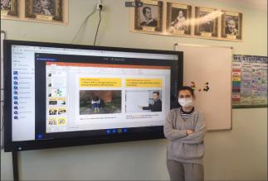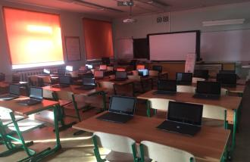

Библиотека

Библиотека расположена на втором этаже школы и занимает помещение общей площадью 81,8 м², площадь абонемента и читального зала составляет 76,4 м², книгохранилище для учебников - 14,4 м².
Обеспеченность учебниками и учебными пособиями обучающихся составляет 100%. Книгообеспеченность учебной литературой на одного обучающегося составляет 13,6 экземпляров.
Фонд библиотеки укомплектован научно-популярной, справочной, художественной литературой и учебниками. Общее количество единиц хранения библиотечного фонда составляет 37999 экземпляров, среди них 18600 учебников, 6979 экземпляров художественной и 9451 учебно-методической литературы, а также 2 807 экземпляров справочного материала.
Для работы учащихся и учителей работают компьютеры с выходом в Интернет.
Наша библиотека – это и издательский центр, который оснащен современным типографским оборудованием. Оснащение библиотеки составляют: столы (стол-кафедра, стол каталожный, стол библиотекаря, 3 компьютерных стола, конференц - стол), 12 мягких стульев, диван и кресло, 16 двусторонних стеллажей и 12 односторонних, 4 компьютера (монитор, системный блок, клавиатура), печатающие устройства (принтер HP Lazer Jet 1018, принтер Laser jet СР1025, принтер Epson L 550 , плоттер EPSON SC-P8000, плоттер HP Oesignjet 130, режущий плоттер Graphtec CE 6000-60), сканер HP Scanjet 4890, ламинатор, брошюратор, резак, телевизор.

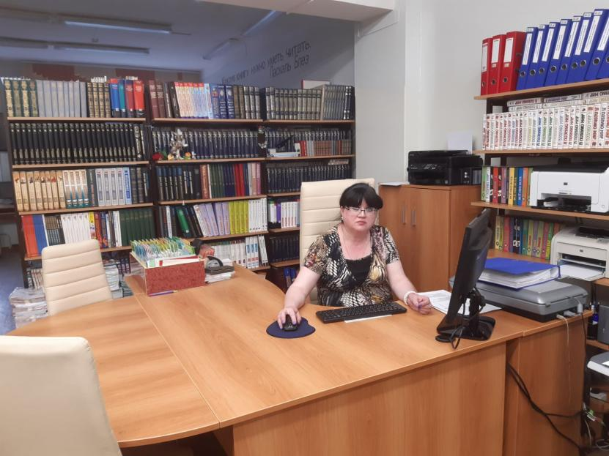

Состояние здоровья школьников и меры по его укреплению

Охрана здоровья обучающихся в МБОУ «СШ № 19» осуществляется через
- оказание первичной медико-санитарной помощи в порядке, установленном законодательством в сфере охраны здоровья;
- организацию питания обучающихся;
- определение оптимальной учебной, внеурочной нагрузки, режима учебных занятий и продолжительности каникул;
- пропаганду и обучение навыкам здорового образа жизни,
- исполнение требований охраны труда;
- организацию и создание условий для занятий физической культурой и спортом;
- прохождение обучающимися в соответствии с законодательством РФ периодических медицинских осмотров и диспансеризации;
- профилактику и запрещение курения, употребления алкогольных, слабоалкогольных напитков, пива, наркотических средств и психотропных веществ, других одурманивающих веществ;
- обеспечение безопасности обучающихся во время пребывания в образовательной организации, осуществляющей образовательную деятельность;
- профилактику несчастных случаев с обучающимися во время пребывания в образовательной организации, осуществляющей образовательную деятельность;
- проведение профилактических прививок обучающимся (с письменного согласия родителей).
В целях динамического наблюдения за состоянием здоровья обучающихся, своевременного выявления начальных форм заболеваний ежегодно проводятся периодические медицинские осмотры несовершеннолетних.
Профилактические медицинские осмотры детей и подростков организуются в установленные возрастные периоды. В 2020-2021 учебном году медицинский осмотр прошли 309 обучающийся, флюорографическое обследование – 149 человек.

.
Организация школьного питания
Культура питания является одним из важнейших факторов, определяющих здоровье детей и подростков, правильное питание способствует профилактике заболеваний, повышению работоспособности и успеваемости, физическому и умственному развитию. С учетом СанПиН 2.3/2.4.3590-20 «Санитарно-эпидемиологические требования к организации общественного питания населения», на основании части 4 статьи 37 Федерального закона от 29 декабря 2012 года № 273-ФЗ «Об образовании в Российской Федерации», Закона Ханты-Мансийского автономного округа – Югры от 30 января 2016 года № 4-оз «О регулировании отдельных отношений в сфере организации обеспечения питанием обучающихся в государственных образовательных организациях, частных профессиональных образовательных организациях, муниципальных общеобразовательных организациях, частных общеобразовательных организациях, расположенных в Ханты-Мансийском автономном округе – Югре» (с изменениями от 28.05.2020 №56-оз), Постановления Ханты-Мансийского автономного округа-Югры от 04 марта №59-п «Об обеспечении питанием обучающихся в образовательных организациях в Ханты-Мансийском автономном округе – Югре» (с изменениями), Положения о порядке организации питания обучающихся в МБОУ «СШ№19», в целях обеспечения социальных гарантий, охраны и укрепления здоровья обучающихся при организации питания учащихся в 2020 – 2021 учебном году решались следующие задачи:
- создание условий, способствующих укреплению здоровья,
- формированию навыков правильного питания,
- увеличение охвата обучающихся горячим питанием,
- пропаганда здорового питания.
Услуги по обеспечению горячим питанием обучающихся оказывались ООО «АБВГД». Приготовление пищи производилось непосредственно на пищеблоке школы в соответствии с санитарно-эпидемиологическими требованиями.
Режим питания
Школьная столовая рассчитана на 180 посадочных мест (максимум). За каждым классом были закреплены определенные посадочные места – столы. Для недопущения распространения короновирусной инфекции (Covid 19) в 2020-2021 учебном году был разработан специальный график посещения школьной столовой, в котором было соблюдено разведение потоков классов.
Горячее питание в МБОУ «СШ№19» организовывалось для всех обучающихся, в том числе для обучающихся льготной категории: из малоимущих семей; из многодетных семей; детей-сирот; детей, оставшихся без попечения родителей; детей с ограниченными возможностями здоровья, детей-инвалидов. Для обучающихся льготной категории, находящихся на домашнем обучении ежемесячно осуществляется компенсация за питание денежной выплатой.
2020-2021 учебный год (01.09.2021) |  | 2020-2021 учебный год (01.06.2021)
Всего обучающихся | Всего обучающихся льготной категории | Всего обучающихся | Всего обучающихся льготной категории
1302 | 496 | 1044 | 386*
* Снижение количества обучающихся льготной категории произошло в связи с открытием МБОУ «Лицей» им. А.СЧ. Пушкина 24.02.2021г.

Стоимость питания обучающихся в 2020-2021 учебном году
Группа учащихся | Вид питания | Размер субвенции России, ХМАО-Югры, руб | Размер родительской платы, руб. | Стоимость питания, всего руб.
1-4 классы | Горячий завтрак | 134-00 | - | 134-00
1-4 классы | Обед | - | 130-00 | 130-00
5-11 классы (льготная категория) | Завтрак, обед | 322-40 | - | 322-40
5-11 классы | Завтрак | 44-00 | 86-00 | 130-00
5-11 классы | Обед | - | 160-00 | 160-00
5-11 классы | Полдник | - | 40-00 | 40-00

В течение 2020-2021 учебного года был организован контроль родителями за соблюдением норм качества пищевой продукции в школьной столовой. Составлено 5 актов проведения родительского контроля в школьной столовой. Проведено 9 индивидуальных встреч с родителями для решения вопроса организации питания. В 2021 году было разработано индивидуальное питание для ребенка с пищевой аллергией. Средние показатели каждодневного контроля учениками за качеством питания – 79,6% питание в школьной столовой ученикам нравится.

Условия для детей с ограниченными возможностями здоровья
В школе работает социально-психологическая служба, в состав которой входят педагоги-психологи, учитель-логопед, социальные педагоги. Все специалисты имеют соответствующее образование и опыт работы, повышают свою квалификацию на курсах, семинарах, вебинарах.
Школьная психолого-медико-педагогическая комиссия определяет общий прогноз развития ребенка и комплекс необходимых коррекционно-развивающих мероприятий.
В МБОУ «СШ №19» созданы следующие условия для получения образования детьми-инвалидами и обучающимися с ограниченными возможностями здоровья.

Наименование показателя | Перечень специальных условий
Обеспечение доступа  в здание образовательной организации инвалидов и лиц с ограниченными возможностями здоровья | Доступ на территорию МБОУ «СШ №19» обеспечен. Территория школы соответствует условиям беспрепятственного, безопасного и удобного передвижения маломобильных обучающихся, обеспечения доступа к зданиям школы.  Перед крыльцом школы установлены кнопки вызова персонала для инвалидов. По сигналу кнопки посетителя встретят и помогут в случае необходимости преодолеть ступени в тамбуре с помощью ступенькохода для подъема инвалидной коляски. Конструктивные особенности внутри здания не предусматривают возможность установки подъемников других типов. При необходимости для обеспечения доступа в здание образовательной организации инвалиду или лицу с ОВЗ будет предоставлено сопровождающее лицо.
Наличие оборудованных учебных кабинетов, объектов для проведения  практических занятий, библиотек, объектов спорта, средств обучения  и воспитания, в том числе приспособленных для использования инвалидам  и лицам с ограниченными возможностями здоровья | Наличие специально оборудованных учебных кабинетов, объектов для проведения практических занятий, библиотек, объектов спорта, средств обучения и воспитания инвалидов и лиц с ограниченными возможностями здоровья отсутствуют.  Помещения школы оснащены тактильными пиктограммами (тактильно-визуальными знаками доступности). Ступени лестниц, проемы входной группы маркированы контрастной лентой.
Условия обучения инвалидов и лиц с ограниченными возможностями здоровья | Инвалиды и лица с ОВЗ небольшой и средней степени тяжести участвуют в образовательном процессе на общих основаниях.  Для обучающихся с ОВЗ разрабатываются адаптированные образовательные программы начального и основного общего образования, организуются коррекционные занятия с педагогом – психологом, логопедом, учителем-предметником.  Адаптированная программа разрабатывается с учётом особенностей развития ребенка. Основной целью такой программы является коррекция нарушений развития и коррекция нарушений социальной адаптации. Основой для разработки адаптированной программы являются Федеральные государственные образовательные стандарты, заключение ТПМПК, примерные программы по предметам.  Формы работы:  - индивидуализация образовательного процесса детей с ОВЗ;  - целенаправленность развития способности данной категории учащихся на взаимодействие и коммуникацию со сверстниками;  - развитие и выявление способностей детей с ОВЗ посредством внеурочной деятельности, используя при этом возможности общеобразовательной организации;  - вовлечение обучающихся с ограниченными возможностями здоровья в творческие и интеллектуальные соревнования, проектно-исследовательскую деятельность.  При наличии медицинских показаний и соответствующих документов (справка - заключение ВКК) для инвалидов и лиц с ограниченными возможностями здоровья организуется индивидуальное обучение на дому.
Условия питания обучающихся, в том числе инвалидов и лиц с ограниченными возможностями здоровья | В школе организовано бесплатное горячее питание для учащихся с ограниченными возможностями здоровья.  Пищеблок школы осуществляет производственную деятельность в полном объёме 5 дней – с понедельника по пятницу включительно.  Столовая расположена на 1 этаже. Классные руководители сопровождают обучающихся в столовую. Перед обеденным залом столовой оборудована зона, где расположены умывальники, а также места для хранения рюкзаков и личных предметов обучающихся в период нахождения в школьной столовой. Стеллаж с ученическими вещами находиться под видеонаблюдением. .  При необходимости для учащихся (по медицинским показаниям) замена блюд с целью формирования рациона диетического питания. Создание отдельного меню для инвалидов и лиц с ОВЗ не практиковалось.
Условия охраны здоровья обучающихся, в том числе инвалидов и лиц с ограниченными возможностями здоровья | Здание организации оснащено противопожарной сигнализацией, информационными табло (указатели выхода), необходимыми табличками и указателями и звуковой информацией для сигнализации об опасности, «тревожной кнопкой». В здании имеются необходимые средства пожаротушения.  Медицинское обслуживание обучающихся, в рамках установленного перечня услуг, осуществляется медицинскими работниками. Для оказания доврачебной первичной медицинской помощи функционируют кабинет стоматолога, медицинский кабинет, оснащённый оборудованием, инвентарем и инструментарием в соответствии с СанПиНом 2.4.2.2821-10.  В школе организовано психолого-педагогическое сопровождение инвалидов и лиц с ограниченными возможностями здоровья.
Доступ к информационным системам и информационно - телекоммуникационным сетям, в том числе приспособленным для использования инвалидам и лицам с ограниченными возможностями здоровья | Особые условия доступа к информационным системам и информационно-коммуникационным сетям для инвалидов и лиц с ОВЗ могут быть предоставлены при работе с официальным сайтом и с другими сайтами образовательной направленности, на которых существует версия для слабовидящих.  Информационная база школы: электронная почта; локальная сеть; выход в Интернет; дистанционное обучение по Zoom и BigBlueButton; официальный сайт школы www.xix-nv.ru.
Кадровое обеспечение образования | Сопровождение обучения детей-инвалидов и лиц с ограниченными возможностями здоровья под руководством заместителя директора по социальной работе осуществляют учитель-логопед; социальный педагог; педагог-психолог, педагоги, прошедшие специальную подготовку.

Кадровый потенциал
Кадровый потенциал учреждения является наиболее важным ресурсом, позволяющим осуществлять качественный образовательный процесс. На 01.08.2021 в школе работают 116 сотрудников: это учителя, педагоги-организаторы, заместители руководителя, социальный педагог, педагог-психолог, учитель-логопед, преподаватель-организатор ОБЖ, инструктор по плаванию, методист, заведующий библиотекой, технические работники, работники бухгалтерии, специалисты по кадрам и по охране труда, сторожа, вахтеры, рабочий КОРЗ, водитель, лаборанты, инженеры.
Профессионализм педагогических кадров МБОУ «СШ №19» растет. Из 66 работников образовательного учреждения, ведущих педагогическую деятельность, на конец 2020 - 2021 учебного года 27 педагогических работников имеют высшую и 14 - первую квалификационные категории, 8 человек аттестованы на соответствие занимаемой должности. Превосходящая часть педагогов – 60 человек, имеют высшее образование, 6 – среднее профессиональное образование, 16 педагогов прошли профессиональную переподготовку по основному виду деятельности или получению образования в новом направлении.
Многие работники школы имеют отраслевые награды: в школе трудятся один Отличник народного просвещения, семь Почетных работников общего образования, одиннадцать Ветеранов труда Российской Федерации, пять награжденных Почетной грамотой Министерства просвещения.

4. Результаты деятельности учреждения, качество образования

Анализ
результатов учебной работы 2-4 классов 2020-2021 учебного года.

Цель: проанализировать результаты учебной работы 2-4 классов за 2020-2021 учебный год в сравнении с прошлым годом, выявить недостатки и определить пути улучшения результатов успеваемости и качественной успеваемости обучающихся.

Таблица 1. Показатели уровня и качества
общеобразовательной подготовки обучающихся 2-4 классов
№ п/п | класс | кол-во | на 5 | на 4-5 | на 3-4 | с 1 тройкой | неуспе-вающие | % усп | % кач
1 | 2а | 26 | 5 | 12 | 9 | 3 | 0 | 100 | 65,38
2 | 2б | 27 | 9 | 8 | 10 | 4 | 0 | 100 | 62,96
3 | 2в | 28 | 6 | 14 | 8 | 1 | 1 | 96,42 | 71,42
4 | 2г | 28 | 5 | 14 | 10 | 2 | 0 | 100 | 64,28
5 | 2д | 28 | 5 | 7 | 16 | 2 | 1 | 96,42 | 42,85
 | 2-е | 137 | 30 | 55 | 53 | 12 | 2 | 98,56 | 61,37
6 | 3а | 27 | 1 | 16 | 10 | 5 | 0 | 100 | 62,96
7 | 3б | 25 | 2 | 16 | 7 | 2 | 0 | 100 | 72
8 | 3в | 25 | 2 | 13 | 10 | 4 | 0 | 100 | 60
9 | 3г | 26 | 3 | 11 | 12 | 0 | 0 | 100 | 53,84
10 | 3д | 24 | 4 | 7 | 13 | 1 | 1 | 95,83 | 50
 | 3-е | 127 | 12 | 63 | 52 | 12 | 1 | 99,16 | 59,76
11 | 4а | 28 | 1 | 19 | 8 | 0 | 0 | 100 | 71,42
12 | 4б | 26 | 0 | 15 | 11 | 1 | 0 | 100 | 57,69
13 | 4в | 25 | 1 | 10 | 14 | 0 | 1 | 96 | 44
14 | 4г | 25 | 3 | 9 | 13 | 3 | 0 | 100 | 48
 | 4-е | 104 | 5 | 53 | 46 | 4 | 1 | 99 | 55,27
 | 2-4кл | 368 | 47 | 171 | 159 | 28 | 4 | 98,9 | 58,8

Анализируя данные приведенные выше можно сделать вывод, о том, что 100% успеваемость удержали 10 классов: 2а, 2б, 2г, 3а, 3б, 3в, 3г, 4а, 4б, 4г. Самое высокое качество 71,42% во 2в, 4а. Самая низкая успеваемость 95,83% у 3д, качество 44% у 4в.

Диаграмма 1. Процентное соотношение показателей уровня
и качества образовательной подготовки обучающихся

Коэффициент качества обученности за 2020-2021 учебный год составляет 59,04%, коэффициент общей успеваемости – 98,9%. (Таблица 2).

Таблица 2. Показатели качества и успеваемости по школе в сравнении с предыдущими годами
Уровень образования | 2019-2020 |  | 2020-2021 |  | Динамика
 | % успевае-мости | % качества | % успевае-мости | % качест-ва | % успевае-мости | % качест-ва
2-4 | 96,54 | 59,39 | 98,9 | 58,8 | +2,36 | -0,59

Таблица 3. Успеваемость и качество обучения по классам в сравнении с предыдущим годом

2019-2020 учебного года |  |  | 1 триместр 2020-2021 учебного года |  |  | Динамика
Класс | % успеваемости | % качества | Класс | % успеваемости | % качества | Усп. | Кач-ва
1а |  |  | 2а | 100 | 65,38
1б |  |  | 2б | 100 | 62,96
1в |  |  | 2в | 96,42 | 71,42
1г |  |  | 2г | 100 | 64,28
1д |  |  | 2д | 96,42 | 42,85
1е
2а | 100 | 71,42 | 3а | 100 | 62,96 | 0 | -8,46
2б | 100 | 74,07 | 3б | 100 | 72 | 0 | -2,07
2в | 100 | 53,84 | 3в | 100 | 60 | 0 | +6,16
2г | 96,3 | 59,25 | 3г | 100 | 53,84 | +3,7 | -5,41
2д | 100 | 76
2е | 100 | 55,5 | 3д | 95,83 | 50 | -4,17 | -5,5
3а | 96,55 | 72,41 | 4а | 100 | 71,42 | +3,45 | -0,99
3б | 89,28 | 64,28 | 4б | 100 | 57,69 | +10,72 | -6,59
3в | 100 | 53,33 | 4в | 96 | 44 | -4 | -9,33
3г | 100 | 55,55 | 4г | 100 | 48 | 0 | -7,55
3д | 92,3 | 34,61

Данные таблицы 3 показывают, что 100% успеваемость в сравнении с 2019-2020 учебным годом смогли сохранить 3а, 3б, 3в, 3г классы, во всех остальных произошло изменение успеваемости. В 3д, 4в классах успеваемость снизилась. Качество изменилось во всех классах. Повышение качества прослеживается в 3в классе. Больше всего снизилась качество в 4в классе (-9,33%).

Таблица 4 показывает, что количество обучающихся на «отлично» 41, на параллели 2-х классов – 26 чел., на параллели 3-х классов – 10 человек, на параллелях 4-х классов – 5. Количество хорошистов - 173 (распределились следующим образом: самое большое количество в параллели 3-х – 68.

Анализ
результатов учебной работы 5-9 классов 2020-2021 учебного года.

Цель: проанализировать результаты учебной работы 5-11 классов за 2020-2021 учебный год в сравнении с прошлым годом, выявить недостатки и определить пути улучшения результатов успеваемости и качественной успеваемости обучающихся.

Таблица 1. Показатели уровня и качества
общеобразовательной подготовки обучающихся 5-9 классов
№ п/п | класс | кол-во | на 5 | на 4-5 | на 3-4 | с 1 тройкой | неуспе-вающие | % усп | % кач
1 | 5а | 27 | 2 | 6 | 19 | 4 | 0 | 100 | 28,6
2 | 5б | 30 | 1 | 11 | 16 | 4 | 2 | 93,3 | 40
3 | 5в | 29 | 0 | 6 | 22 | 5 | 1 | 96,5 | 20,7
 | 5-е | 86 | 3 | 23 | 57 | 13 | 3 | 96,5 | 29
4 | 6а | 28 | 2 | 13 | 13 | 1 | 0 | 100 | 53,6
5 | 6б | 28 | 2 | 12 | 13 | 2 | 1 | 96,4 | 50
6 | 6в | 28 | 3 | 5 | 20 | 2 | 0 | 100 | 28,6
 | 6-е | 84 | 7 | 30 | 46 | 5 | 1 | 98,8 | 44
7 | 7а | 33 | 1 | 6 | 23 | 1 | 3 | 90 | 21,2
8 | 7б | 31 | 0 | 3 | 24 | 0 | 4 | 87 | 9,6
9 | 7в | 32 | 1 | 9 | 21 | 2 | 1 | 96,9 | 31,2
 | 7-е | 96 | 2 | 18 | 68 | 3 | 8 | 91,6 | 19,8
10 | 8а | 27 | 0 | 10 | 16 | 0 | 1 | 96,3 | 37
11 | 8б | 26 | 0 | 3 | 20 | 1 | 3 | 88,5 | 11,5
12 | 8в | 24 | 0 | 4 | 18 | 1 | 2 | 91,6 | 12
13 | 8г | 27 | 0 | 3 | 24 | 1 | 0 | 100 | 11
 | 8-е | 104 | 0 | 20 | 78 | 3 | 6 | 74,3 | 18,1
14 | 9а | 29 | 0 | 8 | 21 | 1 | 0 | 100 | 27,6
15 | 9б | 29 | 0 | 3 | 26 | 0 | 0 | 100 | 10,3
16 | 9в | 25 | 0 | 4 | 20 | 1 | 1 | 96 | 16
 | 9-е | 83 | 0 | 15 | 67 | 2 | 1 | 100 | 18
 | 5-9 кл | 453 | 12 | 106 | 316 | 27 | 19 | 94 | 25,8
17 | 10а | 20 | 1 | 4 | 9 | 0 | 6 | 70 | 25
18 | 10б | 28 | 0 | 7 | 17 | 2 | 5 | 82,8 | 24,1
 | 10-е | 48 | 1 | 11 | 26 | 2 | 11 | 77,6 | 24,5
19 | 11а | 25 | 0 | 5 | 19 | 1 | 1 | 96 | 20
20 | 11б | 25 | 0 | 2 | 21 | 3 | 2 | 92 | 8
 | 11-е | 50 | 0 | 7 | 40 | 4 | 3 | 94 | 14
 | 10-11 кл | 99 | 1 | 18 | 66 | 6 | 14 | 85,9 | 19,2
 | 5-11 кл | 552 | 13 | 124 | 382 | 33 | 33 | 94,2 | 24,8

Анализируя данные приведенные выше можно сделать вывод, о том, что 100% успеваемость удержали 6 классов: 5а, 6а, 6в, 8г, 9а, 9б, Самое высокое качество 53,6% в 6а. Самая низкая успеваемость 87% у 7б, качество 6,5% у 7б.

Диаграмма 1. Процентное соотношение показателей уровня
и качества образовательной подготовки обучающихся

Коэффициент качества обученности за 2020-2021 учебный год составляет 24,8%, коэффициент общей успеваемости – 94,2%. (Таблица 2).

Таблица 2. Показатели качества и успеваемости по школе в сравнении с предыдущими годами
Уровень образования | 2019-2020 |  | 2020-2021 |  | Динамика
 | % успевае-мости | % качества | % успевае-мости | % качест-ва | % успевае-мости | % качест-ва
II (5-9) | 96 | 29 | 94 | 25,8 | -2 | -3,2
III (10-11) | 96,77 | 41,13 | 85,9 | 19,2 | -10,87 | -21,93

Таблица 3. Успеваемость и качество обучения по классам в сравнении с предыдущим годом

2019-2020 учебного года |  |  | 1 триместр 2020-2021 учебного года |  |  | Динамика
Класс | % успеваемости | % качества | Класс | % успеваемости | % качества | Усп. | Кач-ва
4а | 100,0 | 76,00 | 5а | 100 | 28,6 |  | -47,4
4б | 89,66 | 34,48 | 5б | 93,3 | 40 | +3,64 | +5,52
4в | 100,0 | 48,15 | 5в | 96,5 | 20,7 | -3,5 | -27,45
4г | 100,0 | 57,69 | 5г
4д | 84,62 | 50,00 | 5д
5а | 100,0 | 60,00 | 6а | 100 | 53,6 |  | -6,4
5б | 96,4 | 53,57 | 6б | 96,4 | 50 |  | -3,57
5в | 100,0 | 33,33 | 6в | 100 | 28,6 |  | -4,73
5г | 100,0 | 46,43 | 6г
6а | 89,29 | 25,00 | 7а | 90 | 21,2 | +0,71 | -3,8
6б | 96,00 | 24,00 | 7б | 87 | 9,6 | -9 | -14,5
6в | 100,0 | 36,67 | 7в | 96,9 | 31,2 | -3,1 | -5,47
6г | 82,76 | 20,69 | 7г
7а | 100,0 | 43,33 | 8а | 96,3 | 37 | -3,7 | -6,33
7б | 96,30 | 22,22 | 8б | 88,5 | 11,5 | -7,8 | -10,72
7в | 96,15 | 19,23 | 8в | 91,6 | 12 | -4,55 | -7,23
7г | 100,0 | 17,24 | 8г | 100 | 11 |  | -6.24
8а | 100,0 | 35,71 | 9а | 100 | 27,6 |  | -8,11
8б | 92,86 | 10,71 | 9б | 100 | 10,3 | +7,14 | -0,41
8в | 85,71 | 25,00 | 9в | 96 | 16 | +10,29 | -9
9а | 96,43 | 21,43 | 10а | 70 | 25 | -26,43 | +3,57
9б | 100,0 | 23,33 | 10б | 82,8 | 24,1 | -17,2 | +0,77
9в | 100,0 | 6,90
10а | 100,0 | 50,00 | 11а | 96 | 20 | -4 | -30
10б | 85,19 | 29,63 | 11б | 92 | 8 | +6,81 | -21,63

Данные таблицы 3 показывают, что 100% успеваемость в сравнении с 2019-2020 учебным годом смогли сохранить 5а, 6а, 6в, 8г, 9а классы, во всех остальных произошло изменение успеваемости. В 5а, 5в, 7б, 7в, 8а, 8б, 8в классах успеваемость снизилась. Сильное снижение успеваемости в 7б классе (-9%). Качество изменилось во всех классах. Повышение качества прослеживается в 5б классе. Больше всего снизилась качество в 5а классе (-47,4%).

Таблица 4 показывает, что количество обучающихся на «отлично» 13, на параллели 5-х классов – 3 чел., на параллели 6-х классов – 7 человек, на параллелях 7-х классов – 2 человека, на параллели 10-х классов – 1 человек, 8-я и 9-я параллели без отличников. Количество хорошистов - 124 (распределились следующим образом: самое большое количество в параллели 6-х – 30, самое маленькое количество на параллели 11-х – 7).

Данные государственной итоговой аттестации

9 класс
В 2020-2021 учебном году в 9 классе обучалось 83 ученика. В этом учебном году количество предметов для сдачи экзаменов 2 – русский язык и математика. Все экзамены по выбору отменены, вместо них обучающиеся 9-х классов писали одну контрольную работу по выбранной дисциплине. Полученные результаты за контрольные работы не повлияли на допуск сдаче обязательных предметов государственной итоговой аттестации, но могут быть использованы для зачисления в профильные классы. Выбор предметов для сдачи контрольных работ связан с дальнейшей образовательной траекторией, выбором профиля.

Результаты контрольных работ (9 классы) – 2021

Предмет | Сдавали | Количество / % |  |  |  |  |  |  |  | Успеваемость | Качество
 |  | «5» |  | «4» |  | «3» |  | «2»
География | 69 | 10 | 15 | 30 | 43 | 24 | 35 | 5 | 7 | 92 | 58
Обществознание | 4 | 0 | 0 | 0 | 0 | 3 | 75 | 1 | 25 | 75 | 0
Информатика | 2 | 0 | 0 | 1 | 50 | 1 | 50 | 0 | 0 | 100 | 50
Биология | 2 | 0 | 0 | 1 | 50 | 1 | 50 | 0 | 0 | 100 | 50
Английский язык | 3 | 0 | 0 | 3 | 100 | 0 | 0 | 0 | 0 | 100 | 100
Из всех обучающихся 9-х классов 7,5% не справились с контрольной работой по выбору (5 обучающихся - география, 1 обучающийся – обществознание).

Результаты ОГЭ – 2021

Предмет | Сдавали | Количество / % |  |  |  |  |  |  |  | Успеваемость | Качество
 |  | «5» |  | «4» |  | «3» |  | «2»
Русский язык | 82 | 15 | 18 | 47 | 57 | 18 | 22 | 2 | 2 | 97,6 | 75,6
Математика | 80 | 0 | 0 | 17 | 21,25 | 25 | 31,25 | 38 | 47,5 | 58,5 | 21,3

Динамика результатов ОГЭ

Предмет | 2019 |  | 2021 |  | Динамика
 | Успеваемость | Качество | Успеваемость | Качество
Русский язык | 100% | 82% | 97,6 | 75,6 | -6,4
Математика | 99% | 47% | 58,5 | 21,3 | -25,5

11 класс

Единый государственный экзамен является независимой формой оценки выпускников, которая позволяет достаточно достоверно выявить общие тенденции и закономерности в исследовании качества образования в школе.
В 2021 году для получения аттестата о среднем общем образовании выпускники, которые не будут поступать в ВУЗ, сдавали государственный выпускной экзамен по двум предметам – русскому языку и математике. Таких обучающихся у нас 6. Выпускники, которые собираются поступать в ВУЗ и сдавали для этого ЕГЭ, для получения аттестата достаточно было сдать на удовлетворительный результат экзамен по русскому языку.

Предметы ЕГЭ | Количество обучающихся, сдававших ЕГЭ
Русский язык | 41
Обществознание | 16
Математика (профильный уровень) | 19
Биология | 7
Информатика и ИКТ | 6
Английский язык | 2
История | 4
География | 6
Химия | 5
Физика | 4
Литература | 2

Средний тестовый балл ЕГЭ

Предметы | 2018 | 2019 | 2020 | 2021 | Динамика
Русский язык | 61 | 64 | 61 | 62 | +1
Математика (профильный уровень) | 41 | 53 | 37 | 47 | +10
Английский язык | - | 66 | 60 | 54 | -6
Биология | 46 | 48 | 54 | 39 | -15
География | 59 | 59 | 57 | 52 | -5
Информатика | - | 60 | 45 | 58 | +13
История | 32 | 49 | 48 | 42 | -6
Литература | - | 71 | - | 29 | -
Обществознание | 48 | 49 | 46 | 51 | +5
Физика | 45 | 46 | 39 | 68 | +29
Химия | 41 | 45 | 60 | 49 | -11

Результаты ЕГЭ по некоторым предметам хуже по ряду причин: психологическая и эмоциональная нестабильность всех участников образовательных, неготовность учеников самостоятельно осуществлять подготовку к ГИ, к сожалению, были и попытки сдать экзамены без подготовки в надежде на удачу.
Сдача экзаменов обнажила пробелы в работе классных руководителей с родителями и выпускниками, организации профориентационной и психологической подготовки, полученный опыт очень важно учесть в планировании работы на будущий учебный год.

Всероссийская олимпиада школьников

Этап | 2017 год | 2018 год | 2019 год | 2020 год
Школьный | 53 победителя,  132 призера | 694 участника,  66 победителей,  155 призеров | 848 участников,  74 победителя,  164 призера | 740 участников  59 победителей  114 призеров
Муниципальный (подготовившие педагоги) | 2 призовых места (Пискорский М.А.) | 4 призовых места  (Пискорский М.А., Ткаченко О.В., Морозова Е.Н.) | 51 участник,  1 победитель (Ткаченко О.В.),  3 призера (Морозова Е.Н., Пискорский М.А., Плюшкина А.Е.) | 20 участников  3 призера (Морозова Е.Н., Ткаченко О.В.)
Региональный | 0 | 0 | 2 участника (Квятковская Н.П., Ткаченко О.В.) | 0

В 2020-2021 учебном году отмечено снижение уровня вовлеченности и результативности участия в олимпиаде. Обусловлено это рядом факторов, связанных со сложной эпидемиологической ситуацией и угрозой распространения новой коронавирусной инфекции. Отмечается повышенный интерес к олимпиаде у обучающихся 4-х классов: по математике в 2019 году приняли участие 25 обучающихся, в 2020 – 64; по русскому языку количество участников среди обучающихся 4-х классов увеличилось с 25 до 133 человек. Также увеличилось количество участников олимпиады по информатике и химии.

Интеллектуальные олимпиады, НОУ, просветительские акции и конкурсы

№ | Наименование мероприятия | Количество участников | Результат (подготовивший учитель)
1. | III Международный конкурс исследовательских работ школьников «Research start 2020/2021» | 1 | Квятковская Н.П., диплом за 3 место
2. | III Открытый международный конкурс инициативных научно-исследовательских проектов HIGH GOALS 2021 | 1 | Слабодчикова Е.В., диплом 1 место
3. | IX Международные Пушкинские чтения | 1 | Фролов Я.А., диплом 1 степени
4. | XIX Российское соревнование «Шаг в будущее, ЮНИОР» | 4 | Кильченбаева А.С., диплом 3 степени;  Комарова С.В., специальный диплом;  Пачева Н.Н., диплом 3 степени;  Романская К.В., диплом 3 степени
5. | XX Международная олимпиада по литературе для 5-11 классов «Мега-Талант» | 20 | Турченко Н.Р., 12 человек – дипломы призеров за 2 и 3 место
6. | Арт-Олимпиада БУ «Нижневартовский социально-гуманитарный колледж» по музыке | 7 | Хохлова Л.М., три диплома I степени, один диплом III степени
7. | Всероссийская Онлайн-олимпиада от Яндекс-учебника «Я люблю математику» | 16 | Кармазина П.В., три диплома победителя
8. | Всероссийский исторический диктант на тему событий Великой Отечественной войны «Диктант Победы» | 13 | Сертификаты участников
9. | Городская игровая программа «Путешествие по миру» по географии | 3 | Сертификаты участников
10. | Городской фестиваль «Грани познания» | 13 | Ямалтдинова И.Н., лауреат II степени,  Альметова И.И., лауреат III степени
11. | Заочный конкурс научных работ «Психологи Великой Отечественной войны: подвиг и наука» ФГБОУ ВО ЮГУ Гуманитарный институт североведения | 1 | Морозова Е.Н., диплом за 1 место
12. | Литературный конкурс «Нижневартовск – гармония в многообразии» | 1 | Турченко Н.Р., диплом 2 место
13. | Международная олимпиада «Инфоурок» по математике | 25 | Кармазина П.В., три диплома за 1 место, один диплом за 3 место
14. | Международная просветительская акция «Географический диктант» | 70 | Сертификаты участников
15. | Международный дистант-форум научной молодежи "Шаг в будущее" | 1 | Альметова И.И., диплом 1 степени
16. | Международный игровой конкурс по английскому языку «British Bulldog» | 45 | Паньчак О.В., шесть дипломов за 1 место, шесть дипломов за 2 место, три диплома за 3 место
17. | Международный конкурс научных работ и проектов молодых исследователей «Умный город – 2020» | 1 | Слабодчикова Е.В., диплом 2 место
18. | Олимпиада «Юниор» среди обучающихся 2-4 классов | 32 | 26 победителей и призеров
19. | Открытый международный конкурс учебных, научных, методических, творческих проектов в области строительства, архитектуры и дизайна «ART Dream 2021» | 1 | Слабодчикова Е.В., диплом 2 место
20 | Литературный конкурс «Югра. Это моя земля» | 1 | Турченко Н.Р., лауреат
21. | Предметная олимпиада – 2021 НВГУ | 16 | Морозова Е.Н., диплом III степени
22. | Слёт научных обществ обучающихся образовательных организаций общего и дополнительного образования города Нижневартовска | 4 | Слабодчикова Е.В., один участник очного этапа;  Березина Л.Р., два участника очного этапа
23. | Школьная научно-практическая конференция | 24 | Салангина Ж.Н., лауреат 1 место, лауреат 3 место;  Фазылова Д.Д., лауреат 2 место;  Кривецкая Е.Н., лауреат 3 место;  Романская К.В., лауреат 1 место;  Журавлева М.А., лауреат 1 место;  Кильченбаева А.С., лауреат 2 место;  Петренко М.С., лауреат 3 место;  Березина Л.Р., лауреат 1 место, лауреат 2 место, лауреат 3 место  Слабодчикова Е.В., лауреат 1 место, лауреат 2 место

Результативность участия обучающихся в творческих конкурсах
в 2020-2021 учебном году

Уровень | 1 место | 2 место | 3 место
Международный | 1 | - | -
Всероссийский | 1 | 4 | 5
Региональный | 4 | 1 | 1
Муниципальный | 10 | 16 | 20

Мы – за безопасность!
№ | Название мероприятия | Результат | ФИ обучающихся, класс | ФИО педагога
 | Городские соревнования «Безопасное колесо» | 3 место | Дубаева Вероника, 6 А класс  Нурдинова Ясмина, 6 А класс  Майданов Ярослав, 5 Б класс  Кугенев Вячеслав, 6 В класс | Бусурманова Ю.Ю.

Социальные конкурсы и акции
№ | Название мероприятия | Результат | ФИ обучающихся, класс | ФИО педагога
 | Окружной конкурс видеороликов среди обучающихся 7-11 классов «Выборы – дело молодых» | Победители регионального этапа | Кунафин Вадим, 8 Б Огданский Дмитрий, 8 Б  Ткачук Артем, 8 Б  Демичева Владислава, 8 Г Иванова Кристина, 8 Г  Исбатова Залина, 8 Г  Курманалиева Карина, 8 Г  Костенко Виктория, 8 Г  Сахарук Дарья, 8 Г  Чернова Ярослава, 8 Г | Байдавлетова А.А.

Повышение уровня профессиональной компетентности педагогических работников

Педагоги школы результативно участвуют в конкурсах профессионального мастерства, демонстрируя высокую квалификацию и мастерство, занимают призовые места на мероприятиях муниципального, федерального и международного уровней.

№ | Название мероприятия | ФИО участника, должность | Результат
Международный уровень
1. | Международный конкурс профессионального мастерства «Содружество молодых педагогов» | Исрафилова Лейла Магомед кызы, учитель английского языка | Сертификат участника
Всероссийский уровень
 | Грант Президента Российской Федерации. Проект «Дети лечат детей» | Березина Лариса Робертовна, учитель истории | Диплом победителя, грант 480 000 руб.
 | II всероссийский педагогический конкурс «Моя лучшая методическая разработка» | Исрафилова Лейла Магомед кызы, учитель английского языка | Диплом победителя I степени
 | Всероссийский конкурс «Лучший сайт педагога – 2021» | Исрафилова Лейла Магомед кызы, учитель английского языка | Диплом победителя III степени
 | Всероссийский конкурс образовательных практик по обновлению содержания и технологий дополнительного образования | Мартьянова Ксения Игоревна, педагог-организатор | Сертификат участника
Региональный уровень
1. | Конкурс на присвоение статуса «Педагог Югры» в 2020 году | Байдавлетова Алсу Азатовна, учитель начальных классов | Сертификат участника
2. | Региональный конкурс на присуждение премий лучшим учителям за достижения в педагогической деятельности в 2021 году | Байдавлетова Алсу Азатовна, учитель начальных классов | Сертификат участника
3. | Конкурс программ и проектов организаций, занимающихся профилактикой правонарушений среди несовершеннолетних и молодежи и защитой их прав в 2020 году | Зайцева Лариса Викторовна, директор | Диплом победителя за II место, грант на 30 000 руб.
4. |  | Березина Лариса Робертовна, учитель истории
5. |  | Василенко Алла Васильевна, педагог-организатор
6. | Конкурс «Лучшая программа организации отдыха детей и их оздоровления в ХМАО-Югре» | Гасан Ирина Викторовна, заместитель директора | Диплом I степени
7. |  | Березина Лариса Робертовна, учитель истории
8. |  | Василенко Алла Владимировна, педагог-организатор
9. | Конкурс программ образовательных организаций, направленных на социализацию и адаптацию детей-мигрантов в Ханты-Мансийском автономном округе – Югре в 2020 году | Журавлева Мария Анатольевна, учитель-логопед | Сертификат участника
10. | Региональном этапе всероссийского конкурса профессионального мастерства «Педагог года Югры – 2021» | Мартьянова Ксения Игоревна, педагог-организатор | Диплом II степени
11. | Региональный конкурс лучших практик дополнительного образования «Педагогический потенциал Югры» в 2021 году | Березина Лариса Робертовна, педагог-организатор,  Салангина Жанна Николаевна, учитель начальных классов, Василенко Алла Владимировна, педагог-организатор,  Шахматова Полина Викторовна, зам. директора | Диплом победителя (I место) в номинации «Практика создания детско-взрослых сообществ для участия в проектах»
12. | Региональный молодежный форум «Югра – территория возможностей» | Байдавлетова Алсу Азатовна, учитель начальных классов | Сертификат участника
Муниципальный уровень
1. | Конкурс профессионального мастерства «Педагог года города Нижневартовска – 2021» | Иванченко Изабелла Денисовна, социальный педагог | Диплом финалиста
 |  | Журавлева Мария Анатольевна, учитель-логопед | Сертификат участника
 |  | Кулачок Антон Васильевич, заместитель директора | Сертификат участника
 | «Лучшие педагогические практики системы оценки качества образования образовательной организации» | Бахрединова Ирина Николаевна  Хамбалеева Анастасия Юрьевна | Диплом победителя за II место
4. | Конкурс профессионального мастерства  среди команд образовательных организаций  по созданию сетевых образовательных ресурсов «Педагогические инициативы – 2020» | Григорьева Юлия Юрьевна, учитель начальных классов | Сертификат участника
5. |  | Каскинова Татьяна Юрьевна, учитель математики | Сертификат участника
6. |  | Кармазина Полина Вадимовна, учитель математики | Сертификат участника
7. | Городской конкурс проектов (программ)  в сфере профилактики наркомании, социальной реабилитации наркозависимых лиц и пропаганды здорового образа жизни в 2020 году | Березина Лариса Робертовна, учитель истории | Диплом победителя за II место, грант 300 000 руб.
8. |  | Василенко Алла Владимировна, педагог организатор
9. | ХII Фестиваль самодеятельного творчества среди работников образовательных учреждений города Нижневартовска «Крылья вдохновенья» | Орел Марина Ивановна, учитель начальных класссов | Танцевальный номер «Космические цветы» диплом II степени  Танцевальный номер «Будни учителя», диплом III степени
10. |  | Фазылова Дарья Динаровна, учитель начальных классов
11. |  | Кацко Галина Юрьевна, учитель английского языка
12. |  | Исрафилова Лейла Магомед кызы, учитель английского языка
14. |  | Мартьянова Ксения Игоревна, педагог-организатор
15. |  | Магрупова Юлия Фирдусовна, учитель начальных классов
16. | ХIV Ежегодный открытый непрофессиональный вокальный конкурс военно-патриотической песни «Дорогами войны» | Журавлева Мария Анатольевна, учитель-логопед | диплом 3 степени
17. |  | Макарова Татьяна Юрьевна, социальный педагог
18. |  | Романская Ксения Валерьевна, учитель начальных классов
19. |  | Ямалтдинова Ирина Николаевна, учитель начальных классов
20. | Конкурса профессионального мастерства для педагогических работников образовательных организаций «ТРЕНД – Топовый РЕсурс Наставника Детей» в 2021 году | Мартьянова Ксения Игоревна, педагог-организатор | сертификат участника
 |  | Каскинова Татьяна Юрьевна, учитель математики | сертификат участника

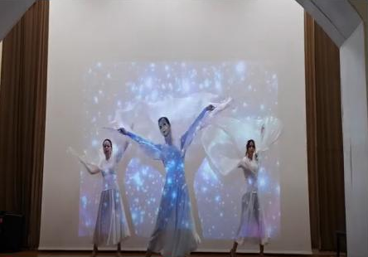
В рамках реализации федерального проекта «Учитель будущего» национального проекта «Образование» повышение уровня профессионального мастерства педагогических работников является одним из приоритетных направлений. В учреждении ведется непрерывная работа по совершенствованию педагогических компетенций, обмену опытом, получению теоретических и практических знаний через проведение семинаров-практикумов, мастер-классов, круглых столов, предметных недель, организацию централизованного обучения за счет учреждения. В 2020-2021 году за счет бюджета организации курсы повышения квалификации прошли 57 педагогических работника, за счет средств федерального и регионального бюджетов обучились 31 человек. Всего повысили свою квалификацию посредством обучения 61 человек, что составляет 92,4% от общего состава педагогов. В летний период обучение не прекращается: 10 человек заявлены на курсы Академии Минпросвещения России «Школа современного учителя», заключен годовой договор на 100 лицензий на обучение в системе «Образование плюс» академии «Ресурсы образования» АКТИОН МЦФЭР. На данный период проведено тестирование педагогических компетенций со 100% охватом учителей, назначено 48 программ обучения по актуальным для каждого педагога направлениям.
В 2020-2021 учебном году Шахматова Полина Викторовна, заместитель директора по социальной работе, приняла участие в образовательной программе «Лидеры общественных изменений». Программа состояла из 3-х модулей, которые проводились в феврале, апреле и июне в г. Москва под руководством спикеров, экспертов и тренеров. Во время участия в программе Полина Викторовна развивала свои лидерские качества, училась формировать школьные сообщества, собирать сильную команду, достигать поставленных результатов, а также презентовала свой проект «Наставничество для детей-сирот, детей, находящихся под опекой, детей, оказавшихся в трудной жизненной ситуации».

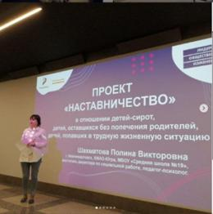

Третий раз в школе прошел внутрикорпоративный профессиональный конкурс «Признание», торжественное подведение итогов которого прошло в рамках празднования Дня учителя. Коллективным решением педагогов школы лучшими в прошедшем 2019-2020 учебном году названы стали самые творческие, результативные и активные учителя. Теперь их портреты украшают школьную Доску почета «Primus inter pares».

№ | Номинация | Победитель
 | «Икона стиля» – за умение одеваться соответственно дресс-коду, но в то же время креативно | Комарова Светлана Викторовна
 | «Профи» – за создание и внедрение эффективной системы подготовки обучающихся и высокие стабильные результаты обучающихся по ГИА | Плюшкина Анна Евгеньевна
 | «В единстве наша сила» – за активное участие в работе профсоюзной организации | Белавина Евгения Геннадьевна
 | «Вечный двигатель» – за пропаганду здорового образа жизни | Бархатов Александр Александрович
 | «Через тернии к звёздам» – за победу научного проекта, исследовательской работы в конкурсе | Березина Лариса Робертовна
 | «Позитив» – за позитивное отношение к жизни и к профессии; за доброжелательность к коллегам, коммуникабельность, отзывчивость, готовность прийти на помощь, поддержать | Бормотов Александр Анатольевич
 | «Классный классный» – за умелое руководство классным коллективом и круглосуточную заботу о классе | Салангина Жанна Николаевна
 | «Высший пилотаж» – за достижения в профессиональной сфере | Мартьянова Ксения Игоревна
 | «Золотое сечение» – за активное использование ИКТ в процессе обучения | Филонов Алексей Сергеевич
 | «Расправляя крылья» – за желание работать учителем и совершенствоваться на этом пути | Муркина Мария Сергеевна
 | «Моя школа – моя крепость» – за активную работу по благоустройству школы, кабинета | Пачева Наталья Николаевна
 | «Легенда – 19» за многолетнюю, стойкую любовь к профессии | Шипицина Вероника Николаевна

Диссеминация лучшего опыта педагогов школы осуществлялась на мероприятиях: форсайт-центр молодёжного общественного объединения педагогических работников муниципальных образовательных организаций города Нижневартовска «Педагог – НВ» (Григорьева Ю.Ю., Каскинова Т.Ю., Мартьянова К.И.), форсайт-центр «Учитель будущего» по предметной области «Иностранный язык» (Куприянова О.А.), форсайт-центра «Система наставничества, поддержки общественных инициатив и проектов в сфере образования» (Кулачок А.В., Хамбалеева А.Ю., Бахрединова И.Н.), городской методический семинар для молодых педагогов – учителей английского языка (Исрафилова Л.М.к., Куприянова О.А.), форсайт-центр «Психолого-педагогическое и социально-педагогическое сопровождение образовательного процесса для повышения качества образования» (Макарова Т.Ю.), форсайт-центр «Внедрение и реализация федеральных государственных образовательных стандартов среднего общего образования (Хамбалеева А.Ю.), форсайт-центр «Современная школа: русский язык, литература» (Фролов Я.А.), семинар «Эффективные практики работы по социализации детей с ограниченными возможностями здоровья» (Журавлева М.А.), форсайт-центр «Организация обучения детей с особыми образовательными потребностями в условиях общеобразовательной организации» (Журавлева М.А.), городской форум «Образование – обществу» (Шахматова П.В., выступление в тематической секции «Подросток: риски и их пути решения» по теме: «Давай поговорим! (профилактика деструктивных проявлений, половое воспитание)»

Данные о состоянии здоровья обучающихся

Анализ распределения обучающихся по группам здоровья в 2020-2021 учебном году показывает:
29% - 302 обучающихся – имеют 1 группу здоровья,
61% - 698 обучающихся – имеют 2 группу здоровья,
9% - 94 обучающихся – имеют 3 группу здоровья,
0,6% - 6 обучающихся – имеют 4 группу здоровья,
0,4% - 4 обучающихся – имеют 5 группу здоровья.
Основную группу для занятий физической культурой и спортом имеют 815 обучающихся (78%), подготовительную группу для занятий физической культурой имеют 219 обучающихся (21%). Специальную медицинскую группу для занятий физической культуры имеют 6 обучающихся; 4 обучающихся освобождены (0,4%) от занятий физкультурой. Данная группа обучающихся изучает курс физической культуры в теории.
Инфраструктура образовательной организации соответствует условиям здоровьесбережения обучающихся, в том числе в части питьевого режима. На каждом этаже расположены питьевые фонтанчики, питьевая кипяченая вода всегда есть в столовой около раздачи.
На первом этаже оборудованы медицинский и стоматологический кабинеты. Медицинский кабинет имеет лицензию на право ведения медицинской деятельности, оснащен медицинским оборудованием и инвентарём в соответствии с нормами СанПиН 2.4.2.2821-10, СанПиН 2.4.2.2630-10, снабжен всеми медикаментами для оказания неотложной помощи.

Безопасность образовательного процесса

Одной из приоритетных задач образовательной организации является обеспечение безопасности участников учебно-воспитательного процесса. Меры по охране труда и технике безопасности призваны не допускать чрезвычайных ситуаций, травматизма обучающихся в образовательной организации.
Тактическое руководство обеспечением безопасности осуществляет заместитель директора, который организует работу вахтенного персонала, сторожей, сотрудников ЧОП, дежурных администраторов и учителей. Во время пребывания обучающихся в образовательной организации обеспечение безопасности осуществляется дежурной сменой (вахтер, охранник). Система мероприятий по охране труда и реализации безопасных условий в школе обеспечивается инженером по охране труда и уполномоченными по охране труда. Обучение детей правилам безопасного поведения проводится преподавателем-организатором ОБЖ в рамках курса «Основы безопасности жизнедеятельности», классными руководителями на классных часах, на мероприятиях в системе школьных воспитательных мероприятий. С лекциями и беседами посещают школьные мероприятия специалисты пожарной охраны, УМВД, инспекторы ГИБДД.

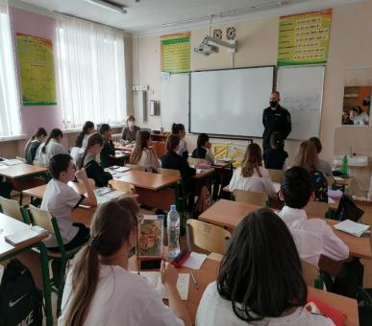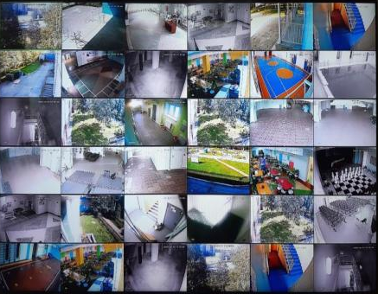

Разработано и введено в действие положение о контрольно-пропускном режиме. Организован внутриобъектовый режим с пакетом документов, который находится на вахте.
В школе соблюдаются санитарно-гигиенические нормы при подборе мебели, эксплуатации систем отопления и освещения, эксплуатации компьютерной техники, спортивного инвентаря, соблюдение питьевого режима. Во время образовательного процесса осуществляется ступенчатое дежурство на уровне: - дежурного администратора, - дежурного учителя на этажах.
Режим пожарной безопасности включает:
- соблюдение нормативно-правовых актов, правил и требований пожарной безопасности, а также проведение противопожарных мероприятий;
- обеспечение образовательного учреждения первичными средствами пожаротушения, в соответствии нормами, установленными противопожарным режимом в Российской Федерации;
- неукоснительное выполнение требований Госпожнадзора по устранению недостатков по пожарной безопасности;
- совершенствование системы оповещения о пожаре и эвакуации людей при пожаре;
- перезарядку огнетушителей (в сроки, согласно паспорта) или ремонт при падении давления в огнетушителе ниже допустимого уровня по показаниям манометра;
- защита от пожара электросетей и электроустановок, приведение их в противопожарное состояние;
- поддержание в надлежащем состоянии путей эвакуации и запасных выходов;
- содержание подвальных и чердачных помещений в противопожарном состоянии.
В образовательной организации проводится системная работа по вопросам ГО и ЧС, проводится отработка развертывания пунктов временного пребывания, а также обучение обучающихся и сотрудников образовательной организации по ГО и ЧС.
Воспитание культуры безопасности сотрудников и обучающихся позволяет при условии системного подхода к ее формированию позитивно влиять на снижение уровня опасных ситуаций и аварийности в среде их обитания, то есть в данном случае в образовательной организации.
Главная цель всей работы - научить обучающихся и сотрудников правильно и рационально действовать в случае чрезвычайных ситуаций.

5. Социальная активность и внешние связи школы

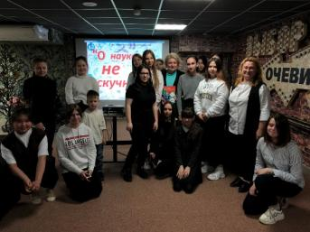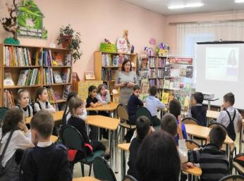

В течение учебного года образовательная организация осуществляла взаимодействие с общественными организациями города Нижневартовска и учреждениями профилактики правонарушений, медицинскими и спортивными учреждениями для создания достаточных условий для духовно-нравственного развития личности школьника, его воспитания и полноценной социализации в контексте формирования идентичности гражданина России.

В течение очного периода обучения было организовано 74 выхода, приняли участие 948 учеников.

Членство в ассоциациях, профессиональных объединениях
Первичная профсоюзная организация образовательного учреждения – добровольная организация работников, созданная для представительства и защиты их прав, социально-экономических интересов является структурным звеном организации профсоюза работников образования и науки РФ. Профсоюзный комитет ставит перед собой задачи по сплочению коллектива, решению возникающих трудовых вопросов, организации яркой, полезной и интересной общественной деятельности сотрудников школы.
Ежегодно первичная профсоюзная организация пополняется новыми членами из новоприбывших педагогов, среди которых ярко выделяются творчеством и инициативностью молодые специалисты. На учете в профсоюзной организации школы состоят 106 человек. Общий процент охвата профсоюзным членством – 99%. Охват профсоюзным членством молодых специалистов составляет 100 %. Для оперативного учёта членов профсоюза создана электронная база данных.
Работа первичной профсоюзной организации строится на принципах социального партнерства и успешного конструктивного сотрудничества с администрацией школы. Профсоюзный комитет принимает участие в согласовании нормативных и локальных документов, распределении фонда стимулирования труда. Члены профкома входят в состав всех комиссий. В 2020 году профсоюзный комитет планово осуществил проверку организации работы по охране труда, борьбе с коррупцией, исполнению трудового законодательства.
Принят и прошёл уведомительную регистрацию Коллективный договор, который регулирует вопросы условий труда, организации отдыха, предоставления льгот и гарантий работникам общеобразовательного учреждения. Под контролем профсоюза соблюдение трудового законодательства о приёме на работу, переводе на другую работу, увольнении, ведении трудовых книжек, своевременность заполнения результатов аттестации, режим рабочего времени и времени отдыха, выплата надбавок стимулирующего характера сотрудникам школы, финансирование мероприятий по охране труда и улучшению условий труда работников, оказание им материальной помощи.
Администрация и профсоюзный комитет уделяют пристальное внимание культурно – массовой, просветительской и спортивно-оздоровительной работе, способствуя созданию комфортного микроклимата, работоспособности и сплочению коллектива. Раскрытию творческих талантов, креативности сотрудников способствуют проводимые в коллективе торжественные собрания, праздничные концерты ко Дню учителя с приглашением ветеранов педагогического труда, Новый год, День Защитников Отечества, 8 марта, корпоративный профессиональный конкурс «Признание», празднование Дня пожилого человека, посещение театральных спектаклей и концертов, чествование юбиляров, организация Дней охраны труда, ГТО и спортивных соревнований.
Члены профсоюза – активные участники городских общественно-политических акций и мероприятий, туристических слетов, смотров художественной самодеятельности. В 2020-2021 члены профсоюза приняли участие в фестивале работающей молодежи (диплом III степени в номинации «Танец эстрадный»), чемпионате работающей молодежи г. Нижневартовска по интеллектуальным играм «Что? Где? Когда? (диплом II степени), ХII фестивале самодеятельного творчества среди работников образовательных учреждений города Нижневартовска «Крылья вдохновенья» (диплом II степени за танцевальный номер «Космические цветы», диплом III степени за танцевальный номер «Будни учителя»), всероссийской эстафете здоровья флешмоб «Мы выбираем здоровье» (диплом III степени), городском молодежном субботнике в составе команды «Самураи чистоты (диплом за сбор 15 мешков мусора).
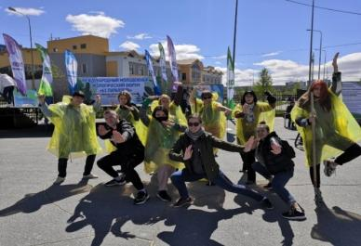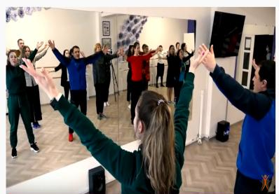

6. Финансовые ресурсы и их использование

Школа имеет финансовую самостоятельность и осуществляет оперативное управление бюджетными и внебюджетными средствами. Финансовые нужды образовательного учреждения в рамках реализации развития в основе своей покрываются главным образом за счет бюджетного финансирования через предоставление субсидии на выполнение муниципального задания, а также целевых субсидий на иные цели.
Учет средств ведется на лицевом счете, открытом в департаменте финансов администрации города Нижневартовска для операций:
- с субсидиями на выполнение муниципального задания,
- со средствами от приносящей доход деятельности,
- средствами во временном распоряжении;
- для операций с иными субсидиями,
- бюджетными инвестициями.
Финансовое обеспечение школы имеет тенденцию к увеличению и уменьшению, что связано с ростом или оттоком количества обучающихся: 168 284 826,80 руб. в 2020 году, 163 262 607,98 руб. в 2021 году
Источниками получения финансовых средств в 2020-2021 учебном году являлись
- региональный бюджет,
- муниципальный бюджет,
- внебюджетные средства.

Региональные субсидии (окружной бюджет) направлены на оплату труда работников школы и начислений на выплаты по оплате труда, на учебные расходы, необходимые для организации образовательного процесса (перечень технических средств обучения и наглядных пособий утвержден департаментом образования и молодежной политики ХМАО-Югры), на обеспечение питанием обучающихся.
Средства муниципального бюджета (местный бюджет) расходуются на оплату коммунальных услуг, работ и услуг по содержанию имущества, услуг связи, на увеличение стоимости материальных запасов и транспортные услуги.

Направления использования бюджетных средств
городского и окружного бюджетов
Таблица № 1
№ | Направления использования субсидии | Расходы всего (руб.)
 |  | 2020 | 2021
1 | Субсидия на выполнение муниципального задания за счет средств бюджета города | 9 607 200,00 | 9 721 810
2 | Субсидия на выполнение муниципального задания за счет субвенции на реализацию основных общеобразовательных программ | 137 691 100,00 | 113 320 000,00
3 | Субсидия на выполнение муниципального задания за счет субвенции на социальную поддержку отдельных категорий обучающихся в муниципальных общеобразовательных организациях, частных общеобразовательных организациях, осуществляющих образовательную деятельность по имеющим государственную аккредитацию основным общеобразовательным программам | 9 518 360,00 | 15 246 300
4 | Субсидия на выполнение муниципального задания за счет средств бюджета города на создание условий для организации отдыха детей в каникулярное время в лагерях, организованных на базе муниципальных образовательных организаций  в том числе: | 1 048 350,00 | 740 891,48
4.1 | оплата труда, канцелярские и хозяйственные товары, учебные расходы, прочие работы, услуги | 500 850,00 | 519 650,00
4.2 | страхование детей в лагерях , питание детей в лагерях | 547 500,00 | 221 241,48
5 | Субсидия на выполнение муниципального задания за счет средств бюджета округа на создание условий для организации отдыха детей в каникулярное время в лагерях, организованных на базе муниципальных образовательных организаций | 821 850,00 | 707 160,00
6 | Субсидия на выполнение муниципального задания за счет субвенции на реализацию основных общеобразовательных программ на дополнительное финансовое обеспечение мероприятий по организации питания обучающихся начальных классов с 1 по 4 классы | 0 | 6 123 240,00
7 | Субсидия на выполнение муниципального задания за счет субвенции на реализацию основных общеобразовательных программ на дополнительное финансовое обеспечение мероприятий по организации питания обучающихся начальных классов с 1 по 4 классы | 0 | 2 624 290,00
8 | Расходы на софинансирование затрат по дополнительному финансовому обеспечению мероприятий по организации питания обучающихся начальных классов с 1 по 4 классы муниципальных общеобразовательных организаций, частных общеобразовательных организаций, осуществляющих образовательную деятельность по имеющим государственную аккредитацию основным общеобразовательным программам | 0 | 364 093,00
9 | Субсидия на выполнение муниципального задания на дополнительное финансовое обеспечение мероприятий по организации питания обучающихся | 0 | 2 711 850,00
10 | на компенсацию расходов на оплату стоимости проезда и провоза багажа к месту использования отпуска и обратно работникам учреждения и неработающих членов его семьи (КС006.20.0057) | 1 620 730,00 | 1 222 070,00
11 | на выплаты социального характера работникам учреждений, установленные муниципальными правовыми актами (КС 006.20.0003) | 284 000,00 | 350 000
12 | Текущий ремонт (КС 006.20.0007) | 1 090 400,00 | 0
13 | На расходы, не отнесенные к нормативным затратам, связанным с выполнением муниципального задания, к бюджетным инвестициям и к публичным обязательствам перед физическими лицами в денежной форме, полномочия по исполнению которых переданы в установленном порядке учреждению (КС 006.20.0010) | 795 000,00 | 0
14 | На финансирование наказов избирателей за счет средств, поступивших от депутатов Думы Ханты-Мансийского автономного округа-Югры (КС 006.20.0022) | 127 799,00 | 0
15 | Муниципальная программа "Укрепление пожарной безопасности, защита населения и территории города Нижневартовска от чрезвычайных ситуаций природного и техногенного характера, мероприятия по гражданской обороне и обеспечению безопасности, защита населения и территории города Нижневартовска от чрезвычайных ситуаций природного и техногенного характера, мероприятия по гражданской обороне и обеспечению безопасности людей на водных объектах на 2018-2025 годы и на период до 2030 года" (КС 06.20.0018) | 398700,00 | 0
16 | Муниципальная программа «Доступная среда в городе Нижневартовске на 2018-2025 годы и на период до 2030 года» (КС 006.20.0012) | 75 000,00 | 0
17 | Субсидии в целях осуществления расходов в рамках договора муниципального образования город Нижневартовск и АО «Самотлорнефтегаз» (КС 006.20.0045) | 0,00 | 2 971 500,00
18 | Субсидии в целях ежемесячного денежного вознаграждения за классное руководство педагогическим работникам государственных и муниципальных общеобразовательных организаций (КС 06.20.0054) | 0,00 | 6 966 000,00
19 | На приобретение оборудования, учебно-методических комплектов и инвентаря (КС 006.20.0016) | 101 270,00 | 0
20 | На компенсацию расходов на оплату стоимости проезда к месту нахождения учебного заведения и обратно  (КС 006.20.0025) | 32 000,00 | 27 000,00
21 | На проведение работ по противопедикулезным мероприятиям и заключительной дезинфекции  (КС 006.20.0027) | 40 000,00 | 0
22 | Муниципальная программа "Комплекс мероприятий по профилактике правонарушений в городе Нижневартовске на 2015-2020 годы" (КС 006.20.0034) | 74 800,00 | 74 800,00
23 | На дополнительное финансирование обеспечение мероприятий по организации питания обучающихся (КС006.20.0036) | 4 865 475,00 | 0
24 | Создание условий в сфере занятости молодежи |  | 91 603,50
 | ИТОГО: | 168 284 826,80 | 163 262 607,98

Использование средств от иной приносящей доход деятельности

Внебюджетные средства школы складываются из средств от платных образовательных услуг, от сдачи в аренду помещений и пожертвований.
Доход от организации дополнительных платных образовательных услуг составил в в 2020 году (на 01.08.2020) - в связи с введенными карантинными мероприятиями – всего 17 802,76 руб., с 01.09.2020 по 30.06.2021 161 609,54 руб.
Внебюджетные средства, полученные от сдачи в имущества аренду, в 2020 году составил в размере 402 137,45 руб на 31.08.2020г, с 01.09.2020 по 30.06.2021 1 737 940,39 рублей. В качестве добровольного пожертвования физических и юридических лиц в 2020 году получено 19 080,00 руб.
Средства были использованы на приобретение строительных материалов для проведения ремонта учебных кабинетов, оплату коммунальных услуг, услуг по содержанию имущества, текущие ремонтные работы, оплату труда работников, осуществлявших платные образовательные услуги, хозяйственные расходы.

Стоимость платных услуг

Платные образовательные услуги осуществляются с целью наиболее полного удовлетворения образовательных потребностей обучающихся, запросов родителей (законных представителей).
Школой предлагается углубленное изучение предметов образовательной программы, проведение занятий в кружках, на курсах и в студиях различной направленности - стоимость одного такого занятия на 1 человека составляет 125 рублей. Стоимость занятия в кружке «Юный технолог» и в театральной студии - 77 рублей, проведение занятий по подготовке детей к обучению в школе "Введение в школьную жизнь", стоимость одного занятия на 1 человека составляет 117 рублей. В 2021 году введена новая платная услуга «Плавание» ", стоимость одного занятия на 1 человека составляет 125 рублей.
Тарифы на платные услуги рассматриваются специальной комиссией, утверждаются постановлением администрации города и размещаются на официальном городком сайте.

Удовлетворенность участников
образовательного процесса предоставляемыми услугами

Удовлетворенность участников образовательного процесса предоставляемыми услугами в 2020-2021 учебном году исследовалась в рамках социологического исследования «Оценка качества условий осуществления образовательной деятельности» (независимая оценка качества образования) за 2 полугодие 2020 года и 1 полугодие 2021 года. Цель-определить уровень удовлетворенности населения качеством и доступностью образования в образовательных организациях города, подведомственных департаменту образования администрации города Нижневартовска
Средний показатель уровня удовлетворенности качеством условий осуществления образовательной деятельности составил 90,9%, что ниже на 2,4% чем во втором полугодии 2020 года.

7. Решения, которые приняты по итогам общественного обсуждения

Общественные обсуждения в 2020 -2021 учебном году реализовывались в форматах ученических форумов, которые ежемесячно проводились директором школы с обучающимися каждой параллели. Также ежемесячно проводились встречи с родительским советом (с представительством родительской общественности от каждого класса), ежеквартально - заседания управляющего совета школы в режиме видеоконференций.
Так же в онлайн-режиме проводились родительские собрания, консультации родителей и совещания работников школы.

Решения, принятые на заседании управляющего совета

№ | Вопросы для обсуждения | Принятые решения
 | Утверждение состава управляющего совета | Утвердить состав управляющего совета
 | Об утверждении плана работы Управляющего совета на 2020 - 2021 учебный год | Утвердить план работы управляющего совета на 2020-2021 учебный год.
 | Согласование локальных актов, планов, рабочих программ, программ материально- технического обеспечения и оснащения образовательной организации | Согласовать локальные акты, планы, рабочие программы, программы материально- технического обеспечения и оснащения образовательной организации
 | Отчет о самообследовании образовательной организации | Принять отчет по самообследованию, направить учредителю
 | О деятельности сотрудников школы по профилактике несчастных случаев с детьми, ДТП с детьми, вопросы личной и комплексной безопасности | Обсудить вопрос по безопасному поведению на дорогах на классных родительских собраниях

- Заключение

МБОУ «СШ № 19» обладает необходимым и достаточным потенциалом для осуществления образовательно-воспитательного процесса:
- содержание и условия образования в школе соответствуют требованиям образовательных стандартов;
- модернизируется система работы с органами государственно - общественного управления (управляющий (родительский) совет, совет старшеклассников, общешкольный форум обучающихся);
- постоянно актуализируются материально-техническая и учебно-методическая базы школы;
- психологический климат школы способствует обеспечению наиболее полного развития потенциала обучаемых, их творчества, профессионального самоопределения в новой социальной среде;
- ведется работа по повышению квалификации работников, участию в профессионально значимых событиях;

Основные проблемы образовательного учреждения:

1. Проблема низкого качества знаний обучающихся на уровне основного и среднего свидетельствует об отрицательной динамике качества овладения Государственным стандартом общего образования.
2. Проблема создания эффективной работы с одаренными детьми (в направлении организации исследовательской деятельности).
3. Проблема низкой мотивации педагогических кадров при работе с инновационным оборудованием.

Задачи:

- Совершенствовать управленческие механизмы, обеспечивающие качественный уровень реализации ФГО
- Обеспечить качественное освоение основных образовательных программ:
на уровне начального и основного общего образования качество должно быть объективным и подтверждаться результатами независимой оценки качества образования (ВПР, РДР, внутренняя система оценки качества образования),
на уровне среднего общего образования – качество должно подтверждаться государственной итоговой аттестацией. Повысить качество ГИА выпускников, обеспечить отсутствие неудовлетворительных результатов.
- Обеспечивать индивидуальный подход, создавая условия для самореализации обучающимся, имеющим высокие интеллектуальные и творческие способности.
- Развивать мобильность образовательного процесса, индивидуальность и вариативность использования IT-технологий, обеспечить цифровизацию образовательного процесса.
- Обеспечить применение здоровьесберегающих технологий на уроках и во внеурочной деятельности, снижение динамики среднего показателя заболеваемости, увеличение количества обучающихся I и II групп здоровья и снижение уровня травматизма по школе.
- Обеспечить результативное участие обучающихся во всероссийской олимпиаде школьников.
- Создавать условия для повышения профессионального мастерства педагогов, систематизировать работу по повышению квалификации педагогов.
- Увеличить в образовательной организации долю педагогов с первой и высшей квалификационной категорией.
- Организовать участие педагогов в реализации приоритетных национальных проектов «Образование», а также участие в конкурсах педагогического мастерства «Педагог года», «Педагогический дебют» и т.д.
- Обеспечить комплексную безопасность и комфортные условия жизнедеятельности участников образовательного процесса от реальных и прогнозируемых угроз социального, техногенного и природного характера через соблюдение норм санитарного законодательства, антитеррористической защищенности, пожарной безопасности.
- Расширить социальное партнерство и социальное взаимодействие с профессиональными сообществами.
- Повысить уровень удовлетворенности участников образовательного процесса качеством предлагаемых услуг.
- Формировать имидж успешной образовательной организации.

Новые проекты, программы и технологии

Школа продолжает работу по реализации инновационных технологий, применяемых в образовательной практике педагогами школы.

Планируемые структурные преобразования в школе: структурных преобразований в 2021-2022 учебном году не планируется.

Программы, проекты, конкурсы, гранты, в которых планирует принять участие школа в предстоящем году: в следующем учебном году школа планирует принять участие в конкурсах:
- Педагог года города Нижневартовска
-Конкурс профессионального мастерства среди молодых педагогических работников муниципальных образовательных организаций города Нижневартовска «Педагогический дебют»
- «Лучшие педагогические практики муниципальной системы образования».

